Oblikovanje programske potpore
Ak. god. 2018./2019.

Praćenje troškova
Dokumentacija, Rev. 2

Grupa: grupaprekoveze
Voditelj: Niko Palić

Datum predaje: 17. siječnja 2019.

Mentor: Ivana Perčinlić
Članovi tima:

Niko Palić – voditelj, upravljanje projektom i kvalitetom, izrada baze podataka, izrada UML dijagrama i dokumentacije

Fabian Leskovec – nadzor dokumentacije, izrada UML dijagrama i dokumentacije

Dominik Marjanović – back-end i arhitektura, izrada UML dijagrama i dokumentacije

Leo Miloš – back-end i arhitektura, izrada UML dijagrama i dokumentacije

Karlo Jagar – front-end, izrada UML dijagrama i dokumentacije

Branimir Pehar – front-end, izrada UML dijagrama i dokumentacije

Sadržaj

1. Dnevnik promjena dokumentacije 4
2. Opis projektnog zadatka 5
3. Pojmovnik 7
4. Funkcionalni zahtjevi 8
5. Ostali zahtjevi 11
6. Arhitektura i dizajn sustava 43
6.1. Svrha, opći prioriteti i skica sustava 44
6.2. Dijagram razreda s opisom 48
6.3. Dijagram objekata 53
6.4. Ostali UML dijagrami 54
7. Implementacija i korisničko sučelje 55
7.1. Dijagram razmještaja 56
7.2. Korištene tehnologije i alati 57
7.3. Isječak programskog koda vezan za temeljnu funkcionalnost sustava 58
7.4. Ispitivanje programskog rješenja 59
7.5. Upute za instalaciju 60
7.6. Korisničke upute 61
8. Zaključak i budući rad 62
9. Popis literature 63
Dodatak A: Indeks (slika, dijagrama, tablica, ispisa kôda) 64
Dodatak B: Dnevnik sastajanja 65
Dodatak C: Prikaz aktivnosti grupe 66
Dodatak D: Plan rada / Pregled rada i stanje ostvarenja 68

Dnevnik promjena dokumentacije

Rev. | Opis promjene/dodatka | Autor(i) | Datum
0.1 | Preuzet predložak | Niko | 23.10.2018
0.15 | Dodani UC dijagrami i opisi | Fabian | 24.10.2018
0.2 | Izrađena shema baze | Niko | 26.10.2018
0.25 | Definirani funkcionalni zahtjevi | Karlo | 3.11.2018
0.3 | Dodani UC dijagrami i opisi | Branimir | 5.11.2018
0.35 | Dodani UC dijagrami i opisi | Fabian | 5.11.2018
0.4 | Dodani UC dijagrami i opisi | Niko | 7.11.2018
0.5 | Dodani sekvencijski dijagrami i opisi | Fabian, Niko | 15.11.2018
0.6 | Dodani opis projekta | Niko | 21.11.2018
0.65 | Popravljena dokumentacija | Fabian | 24.11.2018
0.8 | Dodani dijagrami razreda i te njihovi opisi | Leo, Dominik | 26.11.2018
0.85 | Dodan dijagram objekata | Karlo | 27.11.2018
0.9 | Upotpunjena i provjerena dokumentacija | Niko | 28.11.2018
1.0 | Dovršena dokumentacija (verzija 1) | svi | 28.11.2018
1.1 | Izmjene i prepravke | Niko | 2.12.2018
1.2 | Izmjene i prepravke | Niko | 3.12.2018
1.3 | Dijagrami stanja, komunikacije i aktivnosti | Fabian | 5.1.2019
1.4 | Prepravke dijagrama | Niko | 13.1.2019
1.5 | Izmjene i prepravke | Niko | 14.1.2019
1.7 | Dijagrami ... | Niko

Opis projektnog zadatka
Od režija i raznolikih poreza do svakodnevnih izdataka na kavu, danas je čovjek suočen s konstantno nadolazećim troškovima koji su toliko česti da ih je naporno i nepraktično ručno zapisivati i računati. Kako je održavanje što pozitivnije bilance prihoda i troškova implicitna zadaća svakog odgovornog čovjeka, nazire se potreba za automatiziranim sustavom koji je u stanju olakšati proces praćenja tih zarada i izdataka te ljudima bitno umanjiti nepotrebnu potrošnju vremena i energije na taj posao.

Cilj projekta je razvoj korisne, stabilne, efikasne i lako uporabljive web aplikacije za praćenje troškova. Konačni produkt će omogućiti korisnicima s minimalnim znanjem uporabe internetskih aplikacija da nadziru svoju potrošnju. Ideja aplikacije je ta da korisnik sam unosi koliko je, kada i na što potrošio te da unosi svoje prihode i zaradu. Aplikacija na temelju tih podataka za korisnika izračunava bilancu njegove blagajne. Korisnost ove aplikacije leži u svim proširenjima i funkcionalnostima nadovezanim na tu osnovnu ulogu sustava.



Slika 2.1 Praćenje troškova

Ciljani korisnici su sve punoljetne osobe sa svakodnevnim pristupom računalu i internetu.

Korisnik se može registrirati u sustav uporabom legitimnog e-maila te se s njim i s lozinkom prijaviti. Pri unosima podataka, prihoda i troškova, korisnik može unijeti točno onu količinu novaca koju želi, a sustav će automatski unosu zabilježiti datum i osvježiti stanje blagajne. Kako bi korisnikove slučajne pogreške bile lako ispraviti, sustav omogućava i izmjenu te brisanje prijašnjih unosa uz sve potrebne popratne akcije.

Korisnički profil će biti u potpunosti izmjenjiv, a sadržavat će ime i prezime te e-mail, kao i lozinku korisnika.

Sustav će pratiti stanje korisnikove blagajne i upozoravati ga o mogućoj pretjeranoj potrošnji i konzultirati ga o tome gdje bi trebao početi štedjeti. Nadalje korisnik može pregledati statistiku o svojim izdacima i primanjima. Može personalizirati svoje unose pridavanjem proizvoljnih opisa i kategorija uz prihode i troškove. U početku će korisnik imati i ponuđene kategorije tako da ih ne mora sam unositi ako ne želi biti previše detaljan.

Da bi se korisniku olakšalo postići njegove financijske ciljeve i dodatno ga motiviralo, sustav omogućuje definiranje štednji, koje djeluju kao zasebna blagajna s unaprijed postavljenim ciljem kojeg se treba postići. Svaka takva štednja će imati prikaz koliko je ostalo do cilja.

Posebno korisna funkcija sustava jest stvaranje zajedničkih štednji, između više ljudi dijeljenih financija, kojima više korisnika može zajedno ulagati prema nekome cilju. Korisnik može pozvati bilo koju registriranu osobu u blagajnu, dok pozvana osoba može odbiti ili prihvatiti poziv i biti priključena štednji.

Sustav bi se u budućnosti mogao nadograditi automatiziranim unošenjem troškova i prihoda na temelju statistike (npr. ako se svaki dan na kavu potroši 20 kuna sustav bi mogao to primijetiti i početi sam unositi te troškove) ili praćenjem kreditnih kartica i on-line transakcija. Ovaj osnovni produkt bit će napravljen tako da buduća unaprjeđenja budu što izvedivija.

Pojmovnik

Astah Pri izradi svih potrebnih UML dijagrama korišten je Astah Community.

Bootstrap je alat koji nam omogućuje lakši rad s HTML-om, CSS-om i JavaScript-om.

CSS je stilski jezik, upotrebljava se za opis prezentacije dokumenta napisanog pomoću markup (HTML) jezika. Korišten je za prikaz aplikacije u web okruženju.

Eclipse je programska razvojna okolina (IDE) pisana u Javi, a može se koristiti za razvoj aplikacija u raznim programskim jezicima (Java, C,C++,PHP…). Eclipse koristi dodatke za pružanje svih funkcija unutar i na vrhu sustava za pokretanje. Njegov radni vremenski sustav temelji se na Equinoxu, implementaciji OSGi jezgrene specifikacije okvira.

Git je sustav za upravljanje inačicama koji omogućuje lakši timski rad i sustavno praćenje koda. Git je uparen s Gitlab središnjim repozitorijem. Također razvojna okolina koju smo odabrali (Eclipse IDE) omogućuje integraciju Git sustava prilikom izrade programskog koda web aplikacije.

Herokuapp Za izvedbu web poslužitelja korišten je Heroku web poslužitelj.

HTML (HyperText Markup Language) je prezentacijski jezik za izradu web stranica. Korišten je za prikaz aplikacije u web okruženju.

HTTP Za komunikaciju između aplikacije i baze podataka se koriste HTTP(Hypertext Transfer Protocol) zahtjevi.

JavaScript je skriptni programski jezik, koji se izvršava u web pregledniku na strani korisnika. Napravljen je da bude sličan Javi, zbog lakšega korištenja, ali nije objektno orijentiran kao Java, već se temelji na prototipu i tu prestaje svaka povezanost s programskim jezikom Java.

Spring Framework je okvir aplikacije i inverzija kontrolnog spremnika za Java platformu. Osnovne značajke okvira mogu se koristiti s bilo kojom Java aplikacijom, ali postoje i proširenja za izgradnju web aplikacija na platformi Java EE (Enterprise Edition). Iako okvir ne nameće bilo koji specifičan programski model, postao je popularan u Java zajednici.

Thymeleaf je Java XML (Extensible Markup Language) / XHTML / HTML5 predložak koji može raditi na webu i ne-web okruženjima. Pogodnije je za posluživanje XHTML / HTML5 na sloju prikaza MVC web aplikacija, ali može obrađivati bilo koju XML datoteku čak i u izvanmrežnim okruženjima. Pruža cjelovitu integraciju Spring Framework-a.

Funkcionalni zahtjevi
DIONICI:
- Korisnik

KORISNIČKI FUNKCIONALNI ZAHTJEVI

      - Korisnik
          - Mogućnost registracije te prijave na sustav pomoću e-mail adrese i odabrane lozinke
          - Mogućnost uređivanja vlastitog profila – mijenjanje osobnih podataka, lozinke, imena, prezimena
          - Raspolaže jednim računom (blagajnom) i može stvoriti proizvoljan broj štednji
          - Može pregledavati podatke o stanju vlastitog računa, štednji te prebacivati novac na iste
          - Može odabrati predložene kategorije prihoda i troškova te unijeti proizvoljne
          - Mogućnost unosa, izmjene i brisanja prihoda i troškova na računu
          - Može postaviti cilj štednje, tj. sumu novca koju je potrebno dostići kao i opis štednje
          - Može stvoriti više zajedničkih blagajni s više korisnika u kojima transparentno rukuje zajedničkim financijama
          - Može zvati korisnike u zajedničke blagajne i biti pozvan u njih
          - Može izaći iz zajedničkih blagajni
          - Biva obaviješten u slučaju otkrivenog prekomjernog trošenja
          - Ima na raspolaganju statistike o unesenim prihodima i troškovima

Baza podataka
Pohranjuje podatke o svim registriranim korisnicima (imena, prezimena, lozinke, korisnička imena, e-mailovi), njihovim blagajnama i štednjama, unosima prihoda i troškova

OPIS OBRAZACA UPORABE:

        - UC1 – Registracija
          - Glavni sudionik: Korisnik
          - Cilj: Izrada novog korisničkog računa
          - Ostali sudionici: Web aplikacija, baza podataka
          - Preduvjet: legitimni e-mail
          - Željeni scenarij:
                - Korisnik odabire opciju izrade novog računa
                - Korisnik unosi tražene podatke, te pritiskom na gumb šalje zahtjev za obradu traženih podataka
                - Web aplikacija provjerava valjanost unesenih podataka
                - Ako su uneseni podaci ispravni, Web aplikacija upisuje dane podatke u bazu podataka te na adresu elektroničke pošte korisnika šalje poruku s verifikacijskom poveznicom
                - Potvrda registracije na e-mailu omogućuje stvaranje novog računa
          - Mogući scenarij:
                - Registracija nije moguća zbog unosa već registrirane ili nepostojeće adrese elektroničke pošte ili zbog krivog formata unesenih podataka
                - Aplikacija obavještava korisnika o neuspjelom upisu te ga vraća na stranicu za izradu novog računa

        - UC2 – Prijava
          - Glavni sudionik: Korisnik
          - Cilj: Pristup korisničkom sučelju
          - Ostali sudionici: Web aplikacija, baza podataka
          - Preduvjet: Korisnik mora biti registriran
          - Željeni scenarij:
                - Korisnik unosi userrname i zaporku, te pritiskom na gumb šalje zahtjev za obradu traženih podataka
                - Web aplikacija provjerava ispravnost danih podataka
                - Prijava u sustav uspješna
            - Mogući scenarij:
                - Korisnik je unio netočne podatke
                - Prijava u sustav neuspješna, aplikacija obavještava korisnika o neuspjehu te ga vraća na stranicu za prijavu
- UC3 – Odjava
          - Glavni sudionik: Korisnik
          - Cilj: Odjava iz sustava
          - Ostali sudionici: Web aplikacija, baza podataka
          - Preduvjet: Korisnik mora biti prijavljen
          - Željeni scenarij:
            - Korisnik pritišće na gumb za odjavu
            - Aplikacija uspješno odjavljuje korisnika

      - UC5 – Uređivanje i pregled profila
                - Sudionik: Korisnik
                - Cilj: Izmjena i pregled osobnih podataka
                - Ostali sudionici: Web aplikacija, baza podataka
                - Preduvjet: Korisnik je prijavljen u sustav, kliknuo „profil“
                - Željeni scenarij:
- Korisnik pritišće na gumb za promjenu vrijednosti osobnih podataka
- Aplikacija upisuje izmijenjene podatke u bazu podataka
- Aplikacija šalje potvrdu o uspješnoj promjeni vrijednosti
- Mogući scenarij:
- Spremanje neuspješno zbog krivog formata podataka
- Korisnik je obaviješten o neuspjehu

- UC6 – Stvaranje zasebnih kategorija
            - Glavni sudionik: Korisnik
            - Cilj: Odabir individualnih kategorija
            - Ostali sudionici: Web aplikacija, baza podataka
            - Preduvjet: Korisnik je prijavljen u sustav, kliknuo „kategorije“
            - Željeni scenarij:
              - Korisnik odabire opciju izrade i dodavanja individualnih kategorija
              - Aplikacija dodaje individualne kategorije u bazu podataka uz već postojeće kategorije na web-stranici
              - Aplikacija šalje potvrdu o uspješnom dodavanju
                - Mogući scenarij:
                - Dodavanje neuspješno jer željena kategorija već postoji ili zbog maksimalnog broja mogućih kategorija
                - Korisnik je obaviješten o neuspjehu

- UC7 – Stvaranje štednje
          - Glavni sudionik: Korisnik
          - Cilj: Prebacivanje određene količine neiskorištenog novca u štednju
          - Ostali sudionici: Web aplikacija, baza podataka
          - Preduvjet: Korisnik je prijavljen u sustav, kliknuo „štednje“
          - Željeni scenarij:
              - Korisnik pritišće na gumb za stvaranje štednje
              - Korisnik unosi željeni cilj štednje
- Mogući scenarij:
        - Cilj štednje neispravno unesen
        - Korisnik se obavještava o neuspjehu

- UC8 - Pregled kategorija
- Glavni sudionici: Korisnik
- Cilj: Prikaz svih kategorija koje su vidljive korisniku
- Ostali sudionici: Web aplikacija, baza podataka
- Preduvjet: Korisnik je prijavljen u sustav, kliknuo „kategorije“
- Željeni scenarij:
- Korisnik pritišće na gumb za pregled kategorija
- Aplikacija dohvaća i prikazuje korisnikove kategorije

- UC9 – Unos prihoda
- Glavni sudionik: Korisnik
- Cilj: Unos prihoda u blagajnu
- Ostali sudionici: Web aplikacija, baza podataka
- Preduvjet: Korisnik je prijavljen u sustav, kliknuo „prihodi“
- Željeni scenarij:
- Korisnik unosi željeni iznos prihoda
- Aplikacija upisuje prihod i pohranjuje izmjene u bazu podataka
            - Mogući scenarij:
- Spremanje neuspješno zbog krivog formata podataka
- Korisnik je obaviješten o neuspjehu

- UC10- Unos troškova
- Glavni sudionik: Korisnik
- Cilj: Unos troškova u blagajnu
- Ostali sudionici: Web aplikacija, baza podataka
- Preduvjet: Korisnik je prijavljen u sustav, kliknuo „troškovi“
- Željeni scenarij:
- Korisnik unosi željeni iznos troškova
- Aplikacija upisuje trošak i pohranjuje izmjene u bazu podataka
- Mogući scenarij:
- Spremanje neuspješno zbog krivog formata podataka
- Korisnik je obaviješten o neuspjehu

- UC11 – Brisanje prihoda
- Glavni sudionik: Korisnik
- Cilj: Brisanje prihoda iz blagajne
- Ostali sudionici: Web aplikacija, baza podataka
- Preduvjet: Korisnik je prijavljen u sustav te je unio svoj prihod, ušao u pregled prihoda
- Željeni scenarij:
- Korisnik pritišće na gumb za brisanje prihoda
- Aplikacija briše prihod korisnikove blagajne iz baze podataka
- Stanje računa se umanjuje za iznos obrisanog prihoda

- UC12 – Brisanje troškova
- Glavni sudionik: Korisnik
- Cilj: Brisanje troškova iz blagajne
- Ostali sudionici: Web aplikacija, baza podataka
- Preduvjet: Korisnik je prijavljen u sustav te je unio svoje troškove, ušao u pregled troškova
- Željeni scenarij:
- Korisnik pritišće na gumb za brisanje troškova
- Aplikacija briše trošak korisnikove blagajne iz baze podataka
- Stanje računa se uvećava za iznos obrisanog troška

- UC13 – Pregled troškova
- Glavni sudionik: Korisnik
- Cilj: Pregled korisničkih troškova
- Ostali sudionici: Web aplikacija, baza podataka
- Preduvjet: Korisnik je prijavljen u sustav
- Željeni scenarij:
- Korisnik pritišće na gumb za pregled troškova
- Aplikacija dohvaća prikaz troškova iz baze

- UC14 – Pregled prihoda
- Glavni sudionik: Korisnik
- Cilj: Pregled prihoda blagajne
- Ostali sudionici: Web aplikacija, baza podataka
- Preduvjet: Korisnik je prijavljen u sustav te je unio svoj prihod
- Željeni scenarij:
- Korisnik pritišće na gumb za pregled prihoda
- Aplikacija dohvaća prikaz prihoda iz baze

- UC15 – Kreiranje zajedničke štednje
- Glavni sudionik: Korisnik
- Cilj: Kreiranje zajedničke štednje više korisnika
- Ostali sudionici: Web aplikacija, baza podataka
- Preduvjet: Korisnik je prijavljen u sustav, kliknuo „zajedničke štednje“
- Željeni scenarij:
- Korisnik pritišće na gumb za kreiranje zajedničke štednje
- Aplikacija stvara zajedničku štednju te promjene pohranjuje u bazu podataka
- Mogući scenarij:
- Stvaranje zajedničke štednje neuspješno zbog nepostojanja pridodanih članova
- Korisnik je obaviješten o neuspjehu

- UC16 – Prijenos s blagajne na štednju
- Glavni sudionik: Korisnik
- Cilj: Prijenos željenog iznosa iz blagajne u štednju
- Ostali sudionici: Web aplikacija, baza podataka
- Preduvjet: Korisnik je prijavljen u sustav i ima neiskorišteni novac, kliknuo „štednje“
- Željeni scenarij:
- Korisnik pritišće na gumb za uređivanje štednje
- Korisnik odabire iznos za prijenos
- Aplikacija prebacuje i zapisuje iznos u bazu podataka
                - Mogući scenarij:
- Korisnik raspolaže nedostatnim financijama
- Korisnik je obaviješten o neuspjehu

- UC17 – Izmijeni štednju
- Glavni sudionik: Korisnik
- Cilj: Promjena štednje
- Ostali sudionici: Web aplikacija, baza podataka
- Preduvjet: Korisnik je prijavljen u sustav i ima stvorenu štednju, kliknuo „štednje“
- Željeni scenarij:
- Korisnik pritišće na gumb za izmjenu štednje te unosi željeni iznos za cilj
- Aplikacija izmjenjuje štednju te promjene zapisuje u bazu podataka

                - Mogući scenarij:
- Željeni cilj neispravno unesen
- Korisnik je obaviješten o neuspjehu

- UC18 – Izmijeni trošak
- Glavni sudionik: Korisnik
- Cilj: Izmjena troška
- Ostali sudionici: Web aplikacija, baza podataka
- Preduvjet: Korisnik je prijavljen u sustav te već ima zadani iznos troška, ušao u pregled troškova
- Željeni scenarij:
- Korisnik pritišće gumb za izmjenu troška te unosi željeni iznos
- Aplikacija izmjenjuje trošak te promjene pohranjuje u bazu podataka
                - Mogući scenarij:
- Krivi format
- Korisnik je obaviješten o neuspjehu

- UC19 – Izmjeni prihod
- Glavni sudionik: Korisnik
- Cilj: Izmjena prihoda
- Ostali sudionici: Web aplikacija, baza podataka
- Preduvjet: Korisnik je prijavljen u sustav te već ima zadani iznos troška, ušao u pregled prihoda
- Željeni scenarij:
- Korisnik pritišće na gumb za izmjenu prihoda te unosi željeni prihod
- Aplikacija izmjenjuje prihod te promjene pohranjuje u bazu podataka
                - Mogući scenarij:
- Krivi format
- Korisnik je obaviješten o neuspjehu

- UC20 – Izađi iz zajedničke štednje
- Glavni sudionik: Korisnik
- Cilj: Izlazak iz zajedničke štednje
- Ostali sudionici: Web aplikacija, baza podataka
- Preduvjet: Korisnik je prijavljen u sustav, ima zajedničku štednju, kliknuo „zajedničke štednje“
- Željeni scenarij
- Korisnik pritišće na gumb za izlazak iz zajedničke štednje
- Aplikacija izbacuje korisnika iz zajedničke štednje te promjene pohranjuje u bazu podataka
- Ako je korisnik bio zadnji u toj štednji, prebacuje se sav novac na njegovu blagajnu

- UC21 – Povlačenje novaca sa štednje
- Glavni sudionik: Korisnik
- Cilj: Povlačenje novaca iz štednje
- Ostali sudionici: Web aplikacija, baza podataka
- Preduvjet: Korisnik je prijavljen u sustav, ima štednju, kliknuo „štednje“
- Željeni scenarij:
- Korisnik pritišće na gumb za povlačenje novaca iz štednje
- Aplikacija povlači novac te zapisuje promjene u bazu podataka
                - Mogući scenarij:
- Korisnik nema odgovarajuće financije
- Korisnik je obaviješten o neuspjehu

- UC22 – Pozovi korisnika u štednju
- Glavni sudionik: Korisnik
- Cilj: Poziv korisnika u zajedničku štednju
- Ostali sudionici: Web aplikacija, baza podataka
- Preduvjet: Korisnik je prijavljen u sustav, ima štednju, kliknuo „zajedničke štednje“
- Željeni scenarij:
- Korisnik pritišće na gumb za poziv korisnika u zajedničku štednju
- Aplikacija šalje zahtjev željenom korisniku te ga zapisuje u bazu podataka nakon prihvata poziva
                - Mogući scenarij:
- Pozvani korisnik ne postoji
- Korisnik je obaviješten o neuspjehu

- UC23 – Izmijeni kategoriju
- Glavni sudionik: Korisnik
- Cilj: Izmjena kategorija
- Ostali sudionici: Web aplikacija, baza podataka
- Preduvjet: Korisnik je prijavljen u sustav te već ima stvorene zasebne kategorije, kliknuo „kategorije“
- Željeni scenarij:
- Korisnik pritišće na gumb za izmjenu kategorija te unosi željene promjene
- Aplikacija izmjenjuje kategoriju i pohranjuje izmjenu u bazu podataka
- Mogući scenarij:
- Krivo uneseni podaci
- Korisnik je obaviješten o neuspjehu

- UC24 – Pregledaj statistiku
            - Glavni sudionik: Korisnik
            - Cilj: Pregled statistike o financijama
            - Ostali sudionici: Web aplikacija, baza podataka
            - Preduvjet: Korisnik je prijavljen u sustav te je odabrao prikaz prihoda/štednje
            - Željeni scenarij:
- Korisnik odabire blagajnu/štednju za koju želi pregledati statistiku
- Korisnik zatim pritišće na gumb za pregled statistike
- Aplikacija dohvaća statistiku o stanju blagajne/štednje iz baze podataka te ju prikazuje korisniku

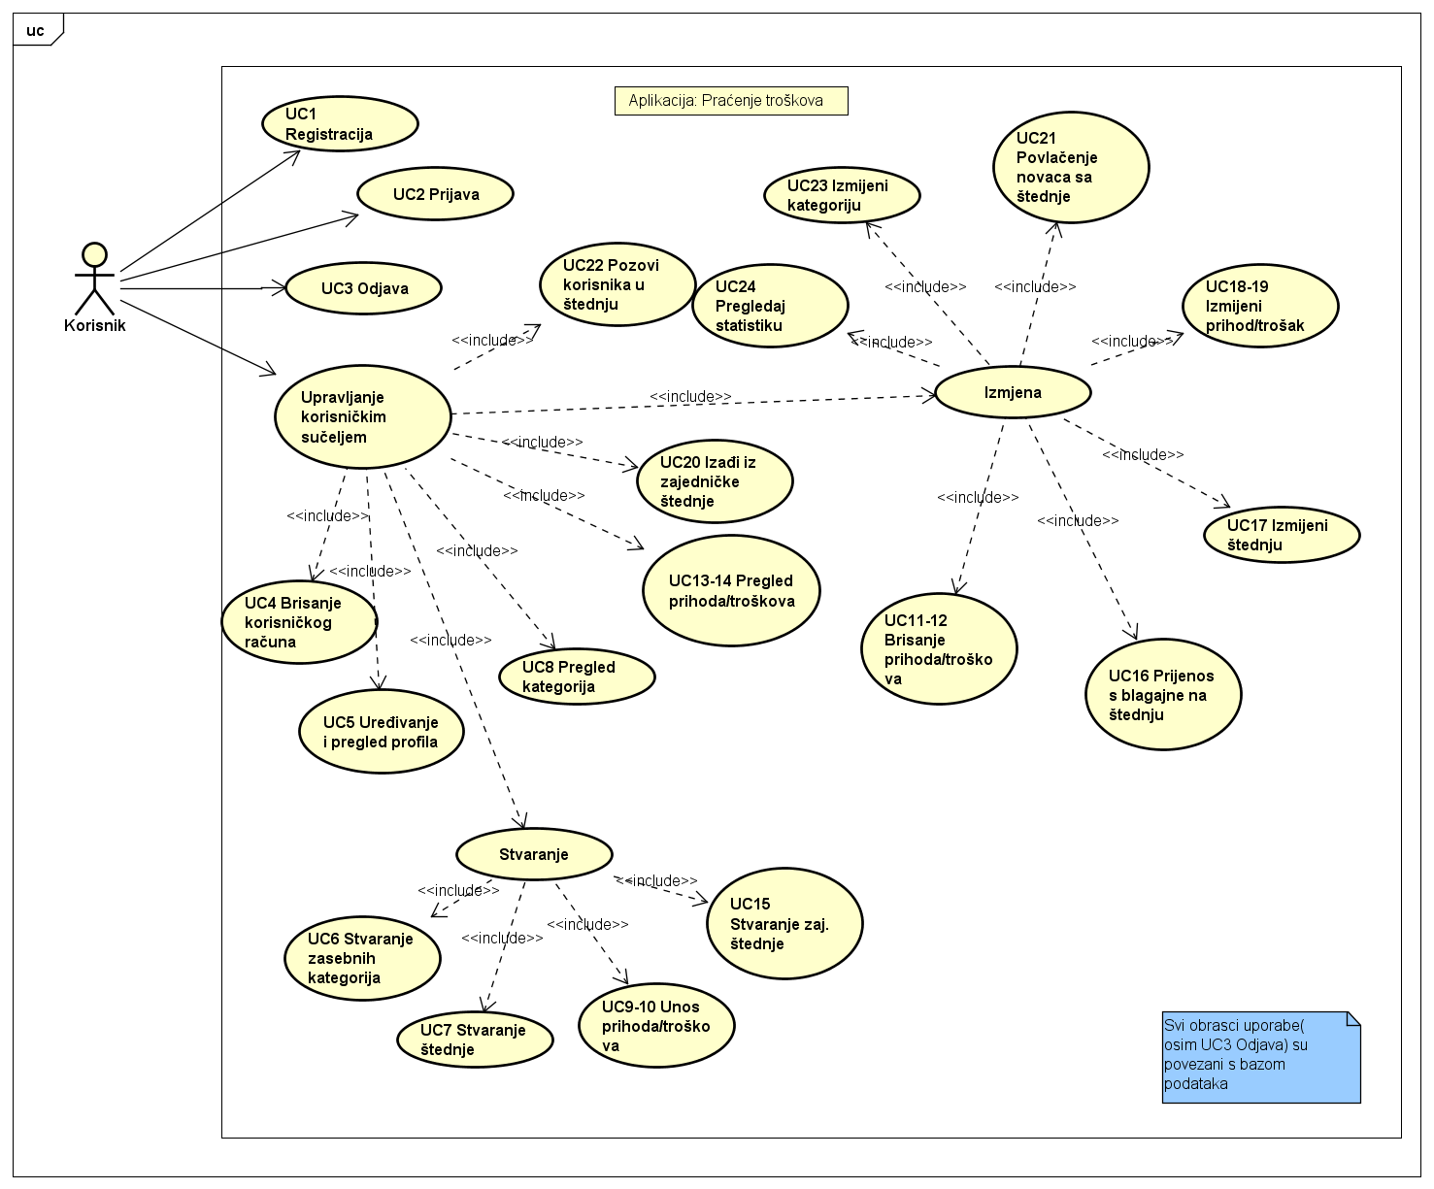
Slika 4.1.1. Dijagram obrazaca uporabe korisnika

SEKVENCIJSKI DIJAGRAMI:
Sekvencijski dijagram za UC1 (Registracija):

Korisnik se registrira ispunom web obrasca prijave. Njegovi podaci su poslani poslužitelju koji zajedno s bazom podataka provjerava njihovu ispravnost te da li već postoji korisnik sa istim podacima. Ukoliko je potvrđena ispravnost podataka, poslužitelj šalje bazi zahtjev za pohranu istih te će korisnik biti uspješno registriran. Poslužitelj informira korisnika o uspješnoj registraciji. U suprotnom korisnik se može opet pokušati registrirati.

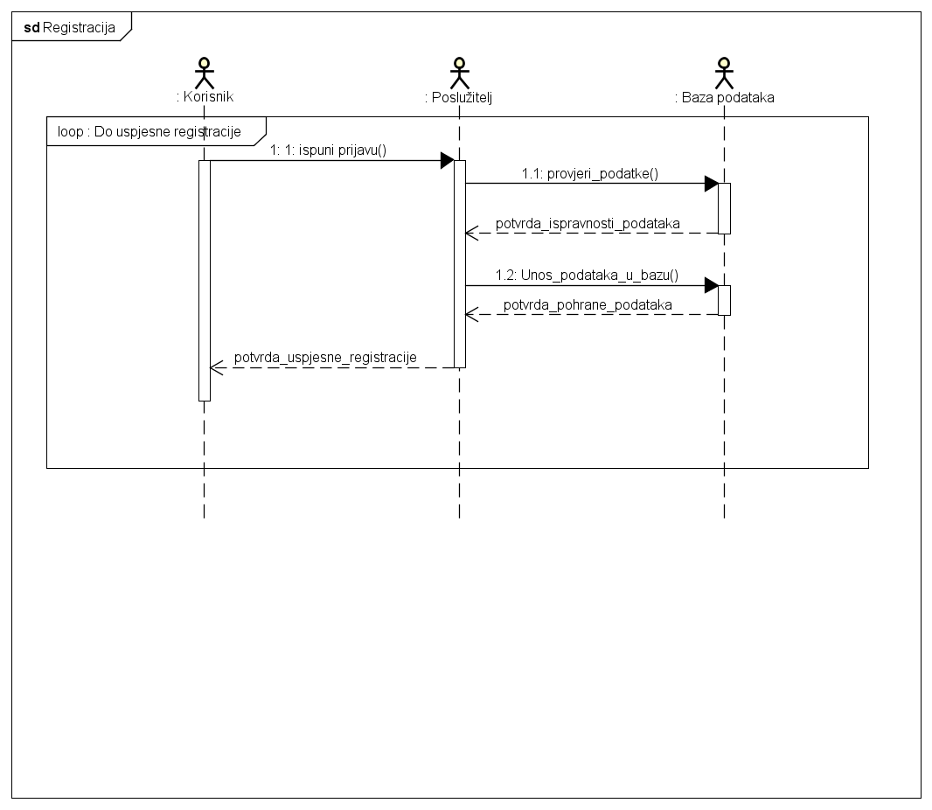
Slika 4.1.2. Sekvencijski dijagram za UC1

Sekvencijski dijagram za UC2 (Prijava):
Registrirani korisnik unosi podatke za prijavu. Web aplikacija podatke šalje u bazu na provjeru. Ako su podaci ispravni korisnik se prijavljuje u sustav. U slučaju neispravnih podataka korisnik može ponovo pokušati.
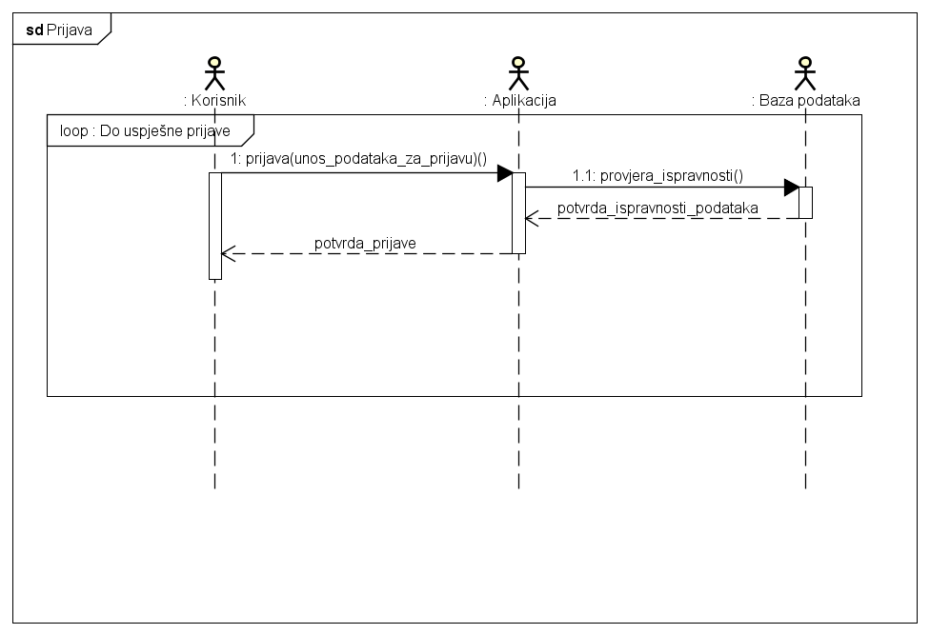
Slika 4.1.3. Sekvencijski dijagram za UC2

Sekvencijski dijagram za UC3 (Odjava):
Registrirani korisnik pritiskom na gumb obavještava aplikaciju da se želi odjaviti iz sustava.

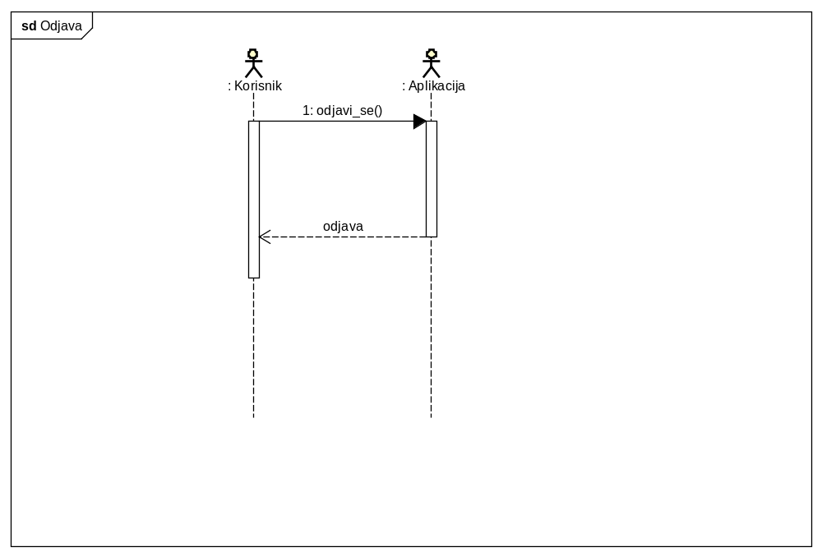
Slika 4.1.4. Sekvencijski dijagram za UC3

Sekvencijski dijagram za UC4 (Brisanje korisničkog računa):
Registrirani korisnik odabire opciju brisanja profila. Zahtjev za brisanje dolazi poslužitelju koji prosljeđuje zahtjev bazi. Ako ima šalje bazi zahtjev za izmjenu podataka i vraća korisniku povratnu informaciju.
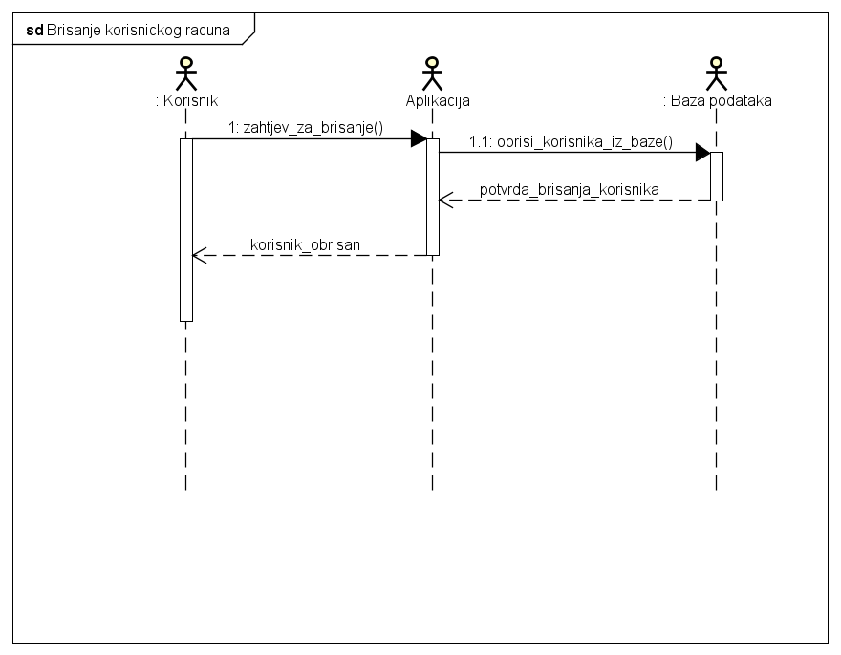
Slika 4.1.5. Sekvencijski dijagram za UC4

Sekvencijski dijagram za UC5 (Uređivanje i pregled profila):

Korisnik unosi podatke sve dok nisu valjani. Poslužitelj provjerava valjanost podataka te korisniku šalje poruku o ispravnosti istih. Nakon unosa ispravnih podataka poslužitelj ih šalje u bazu podataka te ih ona pohrani. Nakon uspješne pohrane podataka, baza o tome obavještava poslužitelja, a poslužitelj korisnika. Prilikom pregledavanja profila korisnik šalje zahtjev poslužitelju te on isti prosljeđuje bazi podataka i od nje zatraži korisničke podatke. Baza ih zatim proslijedi poslužitelju, a poslužitelj ih prikaže korisniku.
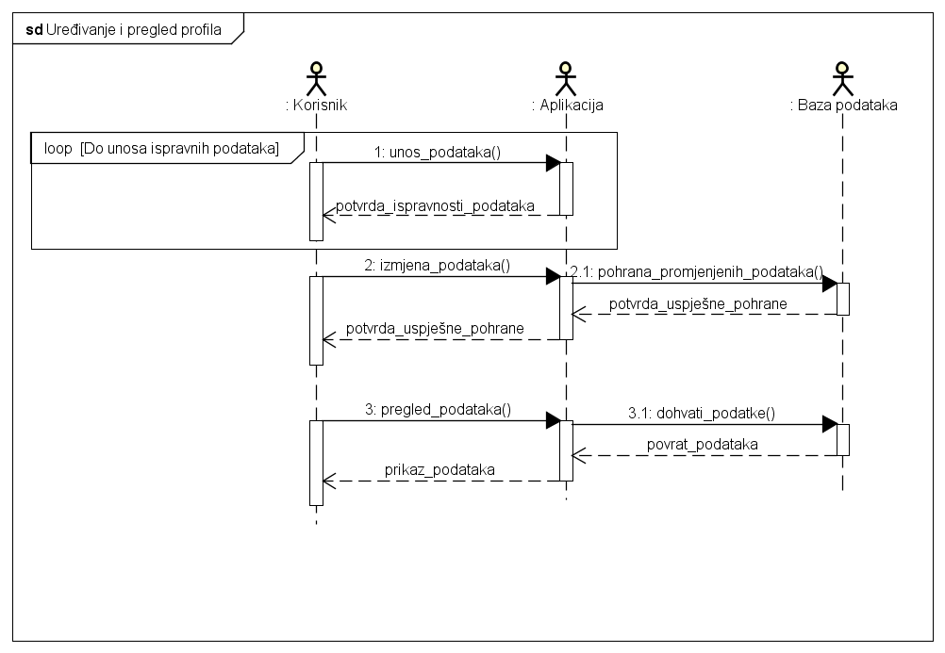
Slika 4.1.6. Sekvencijski dijagram za UC5

Sekvencijski dijagram za UC6 (Stvaranje zasebnih kategorija):
Korisnik pritišće na gumb za odabir zasebnih kategorija blagajne. Nakon unosa podataka poslužitelj ih šalje u bazu podataka te ih ona pohrani. Nakon uspješne pohrane podataka, baza o tome obavještava poslužitelja, a poslužitelj korisnika. Korisniku se zatim prikažu na nadodane kategorije. U slučaju neispravnih podataka korisniku se javlja greška.

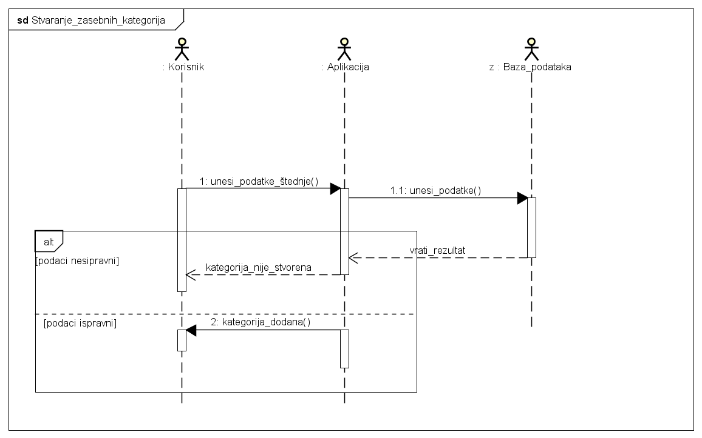
Slika 4.1.7. Sekvencijski dijagram za UC6

Sekvencijski dijagram za UC7 (Stvaranje štednje) :

Korisnik odabire opciju stvaranja štednje. Zatim unosi tražene podatke. Poslužitelj provjerava valjanost podataka te korisniku šalje poruku o ispravnosti istih. Nakon unosa ispravnih podataka poslužitelj ih šalje u bazu podataka te ih ona pohrani. Nakon uspješne pohrane podataka, baza o tome obavještava poslužitelja, a poslužitelj korisnika. U slučaju neispravnih podataka korisniku se javlja greška.
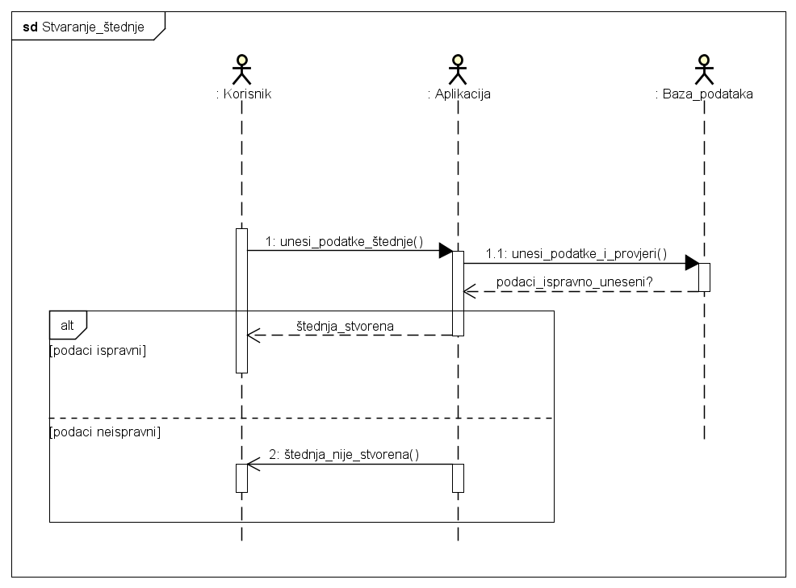
Slika 4.1.8.Sekvencijski dijagram za UC7

Sekvencijski dijagram za UC8 (Pregled kategorija):
Korisnik odabire opciju pregleda kategorija. Prilikom pregledavanja kategorija korisnik šalje zahtjev poslužitelju te on isti prosljeđuje bazi podataka i od nje zatraži podatke kategorija. Baza ih zatim proslijedi poslužitelju, a poslužitelj ih prikaže korisniku.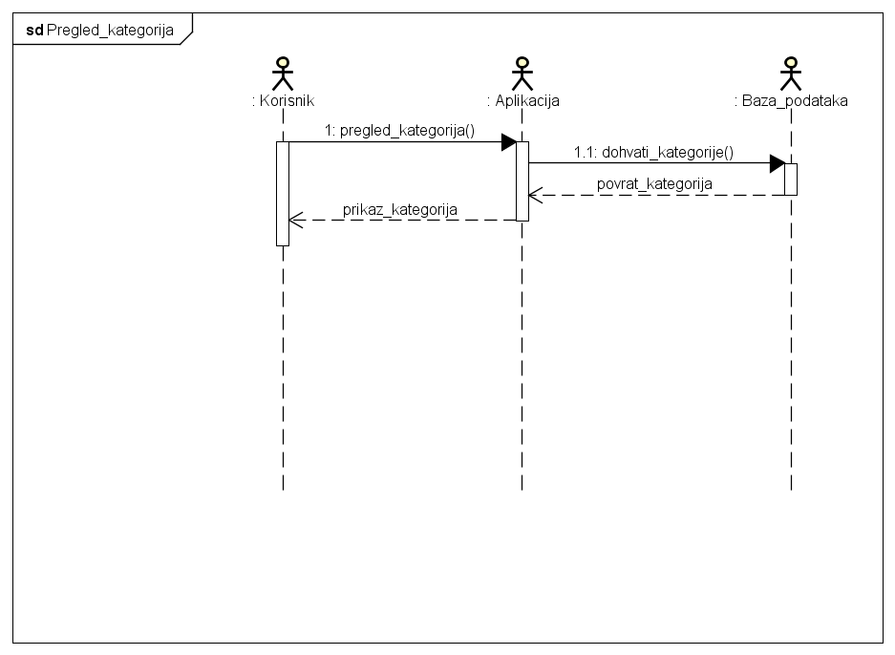
Slika 4.1.9.Sekvencijski dijagram za UC8

Sekvencijski dijagram za UC9 (Unos prihoda):
Korisnik odabire opciju unosa prihoda te unosi iznos prihoda. Web aplikacija podatke šalje u bazu na provjeru. Ako su podaci ispravni prihod se unosi u bazu podataka. U slučaju neispravnih podataka korisniku se javlja greška.
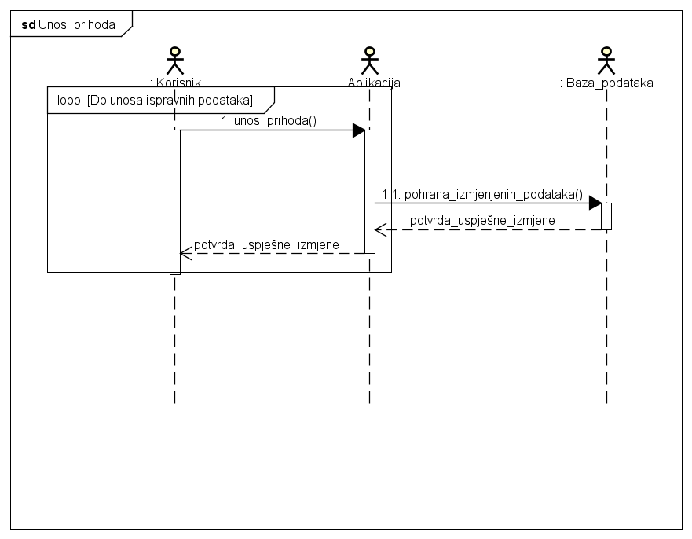
Slika 4.1.10.Sekvencijski dijagram za UC9

Sekvencijski dijagram za UC10 (Unos troškova):
Korisnik odabire opciju unosa troškova te unosi iznos troška. Web aplikacija podatke šalje u bazu na provjeru. Ako su podaci ispravni prihod se unosi u bazu podataka. U slučaju neispravnih podataka korisniku se javlja greška.

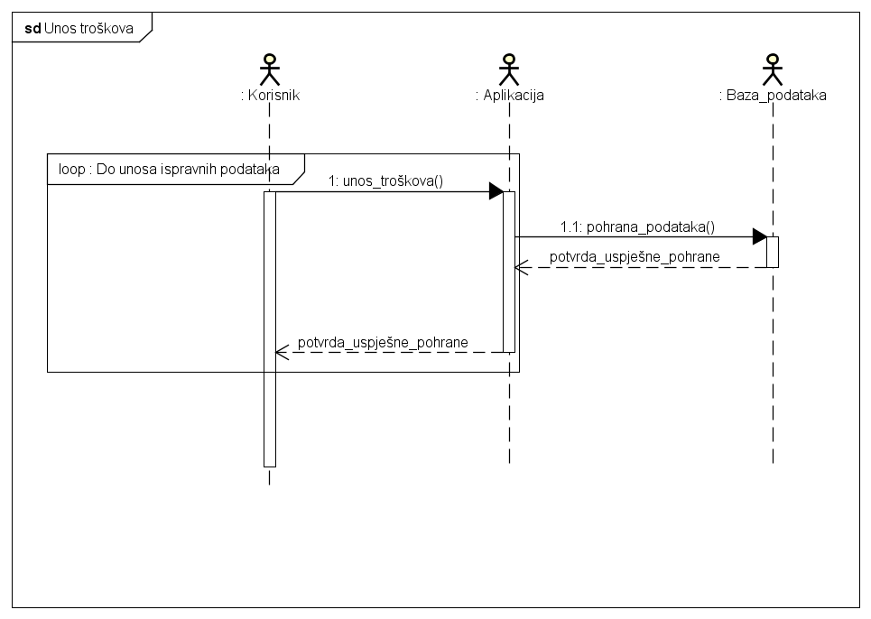
Slika 4.1.11.Sekvencijski dijagram za UC10

Sekvencijski dijagram za UC12 (Brisanje prihoda):

Korisnik odabire opciju brisanja prihoda. Zahtjev za brisanje dolazi poslužitelju koji provjerava ima li korisnik ima ovlasti za brisanje prihoda. Ako ima, šalje bazi zahtjev za brisanje podataka i vraća korisniku povratnu informaciju.
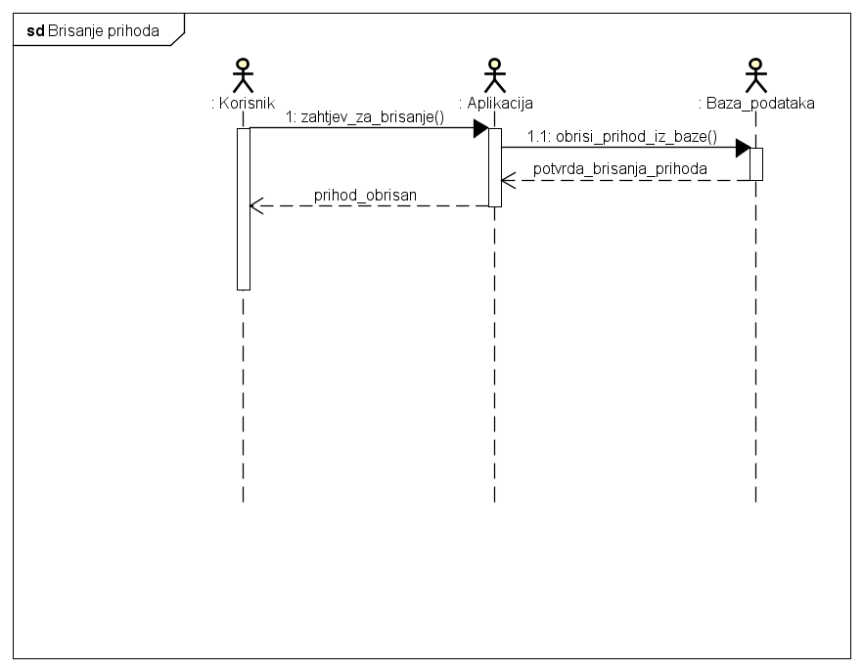
Slika 4.1.12.Sekvencijski dijagram za UC11

Sekvencijski dijagram za UC12 (Brisanje troškova):

Korisnik odabire opciju brisanja troškova. Zahtjev za brisanje dolazi poslužitelju koji provjerava da li korisnik ima ovlasti za brisanje troškova. Ako ima šalje bazi zahtjev za brisanje podataka i vraća korisniku povratnu informaciju.
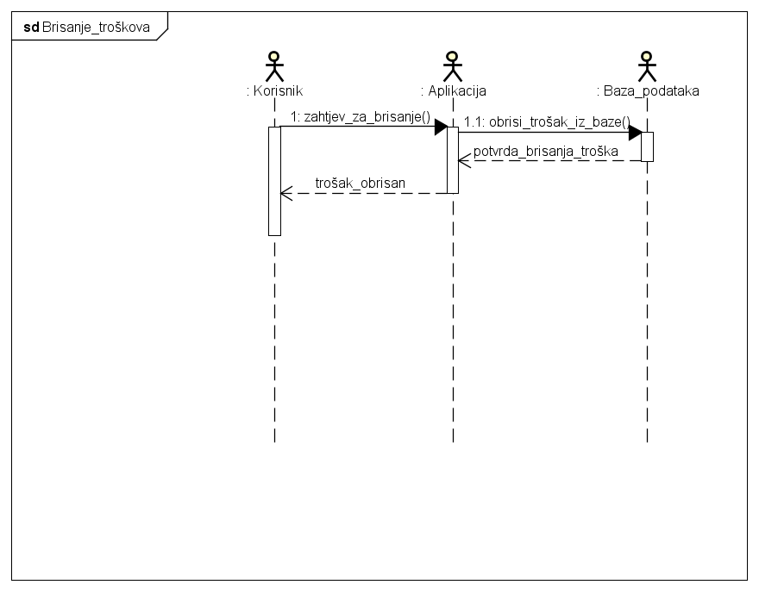

Slika 4.1.13.Sekvencijski dijagram za UC12

Sekvencijski dijagram za UC13 (Pregled troškova):

Korisnik odabire opciju pregleda troškova. Prilikom pregledavanja troškova korisnik šalje zahtjev poslužitelju te on isti prosljeđuje bazi podataka i od nje zatraži podatke troškova. Baza ih zatim proslijedi poslužitelju, a poslužitelj ih prikaže korisniku.

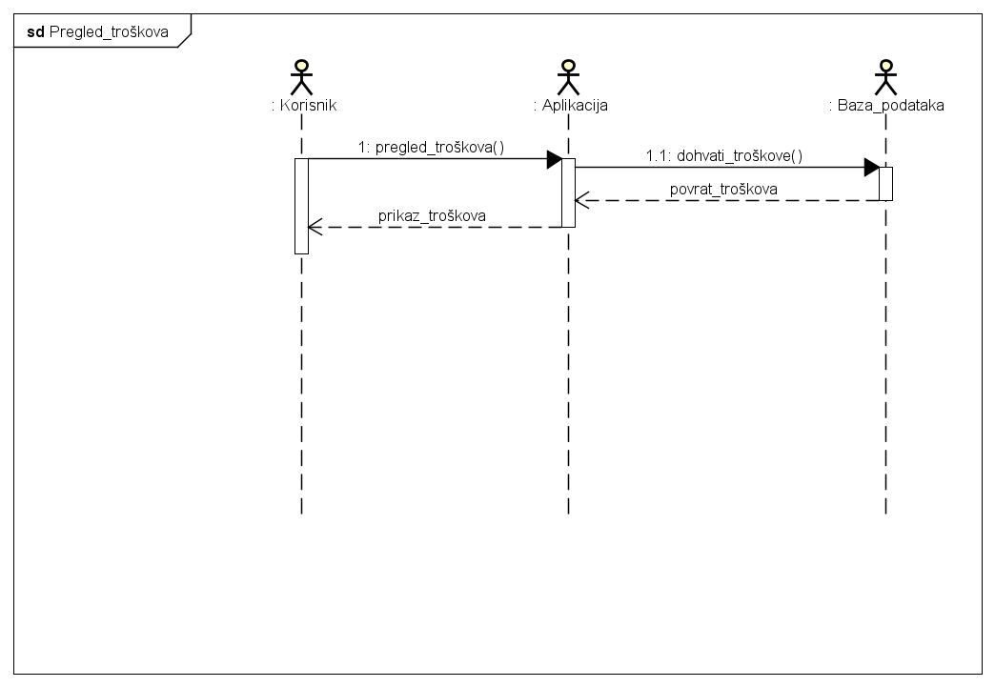
Slika 4.1.14.Sekvencijski dijagram za UC13

Sekvencijski dijagram za UC14 (Pregled prihoda):

Korisnik odabire opciju pregleda prihoda. Prilikom pregledavanja prihoda korisnik šalje zahtjev poslužitelju te on isti prosljeđuje bazi podataka i od nje zatraži podatke troškova. Baza ih zatim proslijedi poslužitelju, a poslužitelj ih prikaže korisniku.
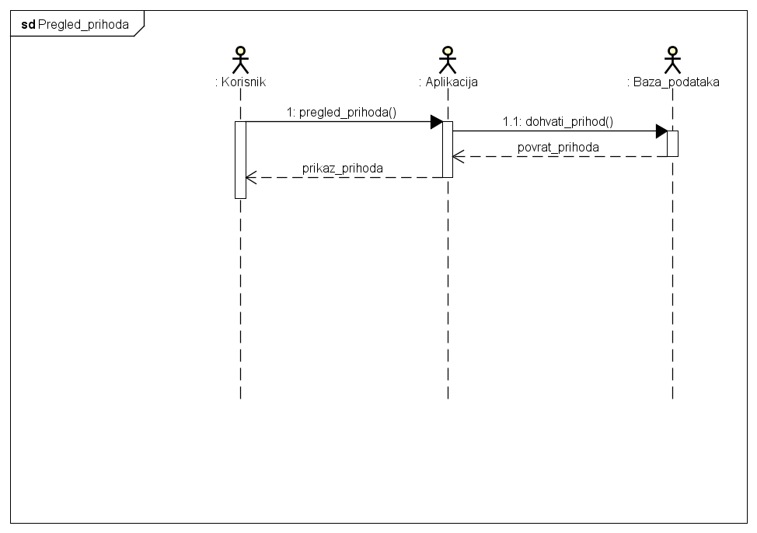
Slika 4.1.15.Sekvencijski dijagram za UC14

Sekvencijski dijagram za UC15 (Stvaranje zajedničke štednje):

Korisnik odabire opciju kreiranja zajedničke štednje. Poslužitelj provjerava valjanost podataka te korisniku šalje poruku o ispravnosti istih. Nakon unosa podataka poslužitelj ih šalje u bazu podataka te ona kreira štednju i obavještava poslužitelj o uspješnosti koji informaciju prosljeđuje korisniku.
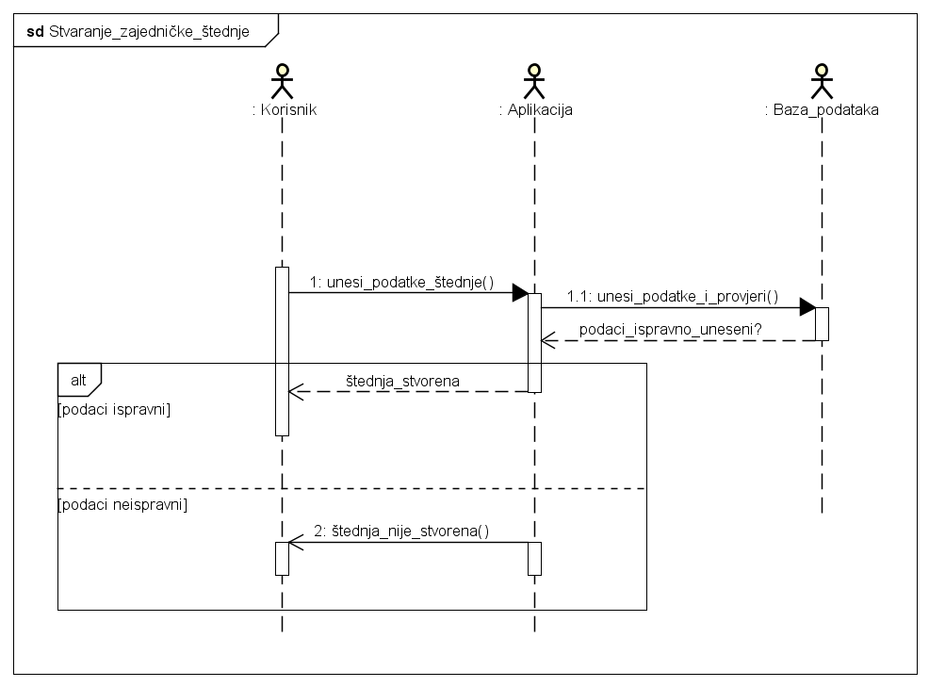
Slika 4.1.16.Sekvencijski dijagram za UC15

Sekvencijski dijagram za UC16 (Prijenos s blagajne na štednju):

Korisnik odabire opciju izmjene štednje. Zatim unosi željeni iznos. Poslužitelj provjerava valjanost podataka te korisniku šalje poruku o ispravnosti istih. Nakon unosa ispravnih podataka poslužitelj ih šalje u bazu podataka te ih ona prebaci u štednju i pohrani. Nakon uspješne pohrane podataka, baza o tome obavještava poslužitelja, a poslužitelj korisnika. U slučaju neispravnih podataka korisniku se javlja greška.
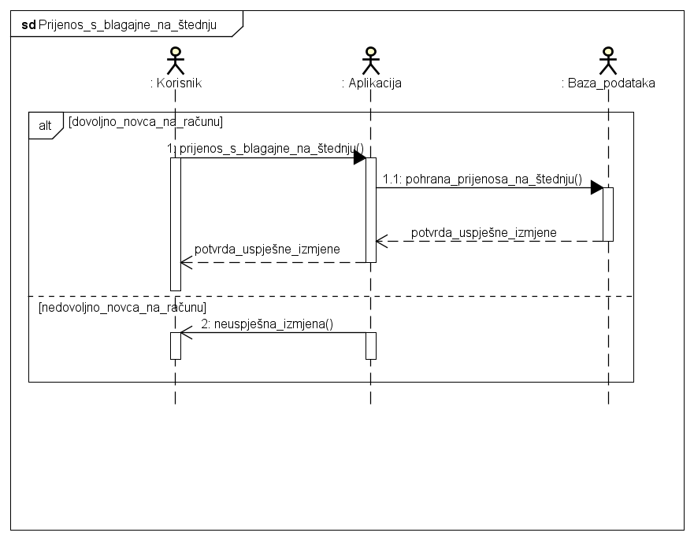
Slika 4.1.17.Sekvencijski dijagram za UC16

Sekvencijski dijagram za UC17 (Izmijeni štednju):

Korisnik odabire opciju izmjene štednje. Zatim unosi željenu promjenu opisa ili cilja štednje. Poslužitelj provjerava valjanost podataka. Nakon unosa ispravnih podataka poslužitelj ih šalje u bazu podataka gdje se pohranjuju. Nakon uspješne pohrane podataka, baza o tome obavještava poslužitelja, a poslužitelj korisnika. U slučaju neispravnih podataka korisnik može ponovo pokušati.

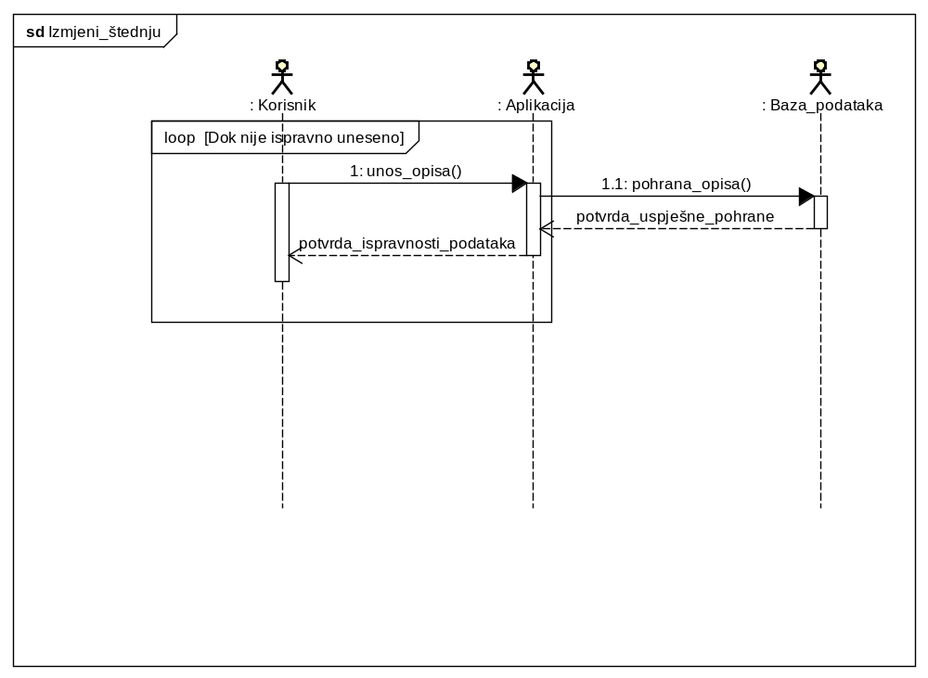
Slika 4.1.18.Sekvencijski dijagram za UC17

Sekvencijski dijagram za UC18 (Izmijeni trošak):

Korisnik odabire opciju izmjene troška. Zatim unosi željeni iznos troška. Poslužitelj provjerava valjanost podataka. Nakon unosa ispravnih podataka poslužitelj ih šalje u bazu podataka gdje se pohranjuju. Nakon uspješne pohrane podataka, baza o tome obavještava poslužitelja, a poslužitelj korisnika. U slučaju neispravnih podataka korisnik može ponovo pokušati.

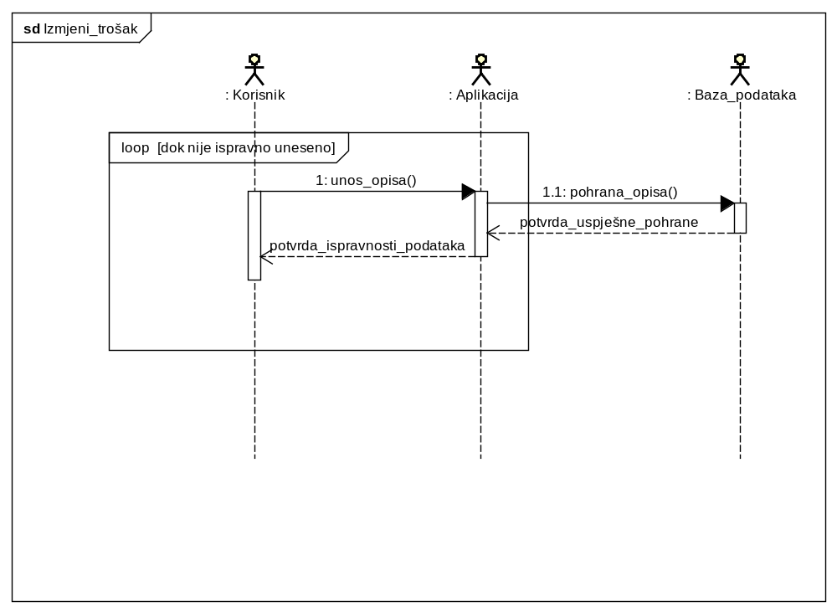
Slika 4.1.19.Sekvencijski dijagram za UC18

Sekvencijski dijagram za UC19 (Izmijeni prihod):

Korisnik odabire opciju izmjene prihoda. Zatim unosi željeni iznos prihoda. Poslužitelj provjerava valjanost podataka. Nakon unosa ispravnih podataka poslužitelj ih šalje u bazu podataka gdje se pohranjuju. Nakon uspješne pohrane podataka, baza o tome obavještava poslužitelja, a poslužitelj korisnika. U slučaju neispravnih podataka korisnik može ponovo pokušati.
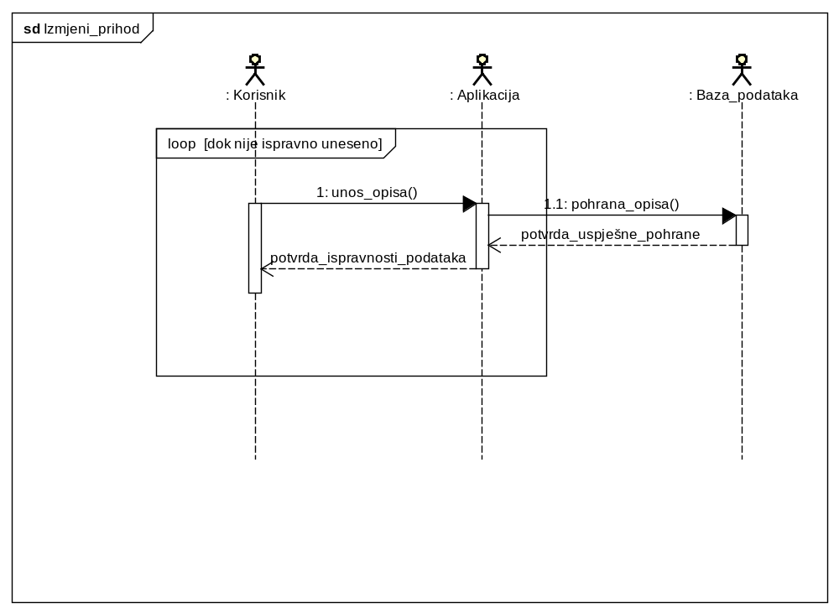
Slika 4.1.20.Sekvencijski dijagram za UC19

Sekvencijski dijagram za UC20 (Izađi iz zajedničke štednje)

Korisnik odabire opciju izlaska iz zajedničke štednje. Zatim šalje zahtjev sa svojim podacima i podacima o zajedničkoj štednji poslužitelju. Poslužitelj šalje upit prema bazi je li taj korisnik posljednji korisnik grupe, a baza mu šalje potrebnu informaciju. Ako je korisnik posljednji član grupe, poslužitelj prema bazi šalje zahtjev za ukidanjem grupe pri čemu baza vraća poruku o uspješnom ukidanju grupe. Ukoliko korisnik nije posljednji član grupe, poslužitelj prema bazi šalje zahtjev za brisanjem korisnika iz grupe, a baza mu vraća poruku o uspješnom ukidanju grupe. Nakon toga, poslužitelj ostalim članovima grupe šalje informaciju o korisnikovom napuštanju grupe, a samom korisniku šalje informaciju o uspješnom napuštanju grupe.
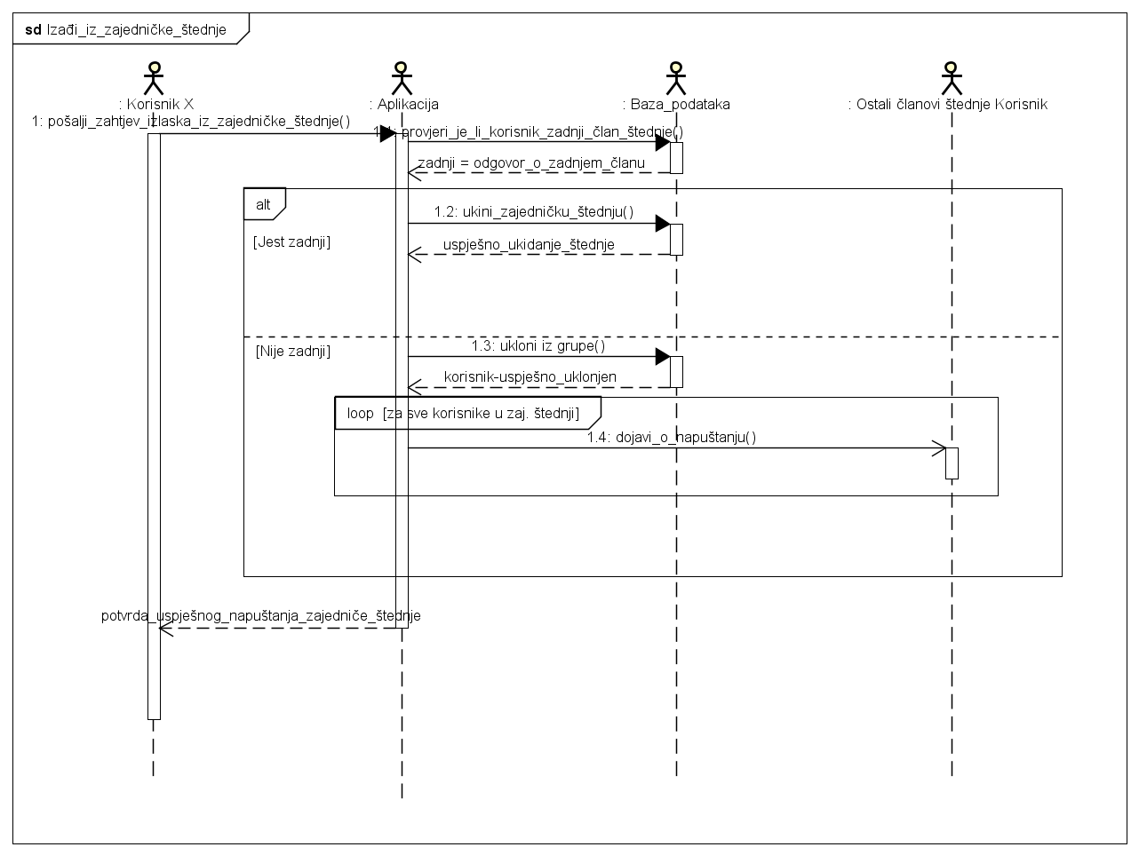
Slika 4.1.21.Sekvencijski dijagram za UC20

Sekvencijski dijagram za UC21 (Povlačenje novaca sa štednje):

Korisnik odabire opciju uređivanja štednje. Zahtjev se prosljeđuje poslužitelju zajedno s podacima korisnika. Zatim unosi željeni iznos povlačenja. Poslužitelj provjerava valjanost podataka. Nakon unosa ispravnih podataka poslužitelj šalje zahtjev u bazu podataka koja povlači novce iz štednje te pohranjuje promjene. Nakon uspješne pohrane podataka, baza o tome obavještava poslužitelja, a poslužitelj korisnika. U slučaju neispravnih podataka korisniku se javlja greška.
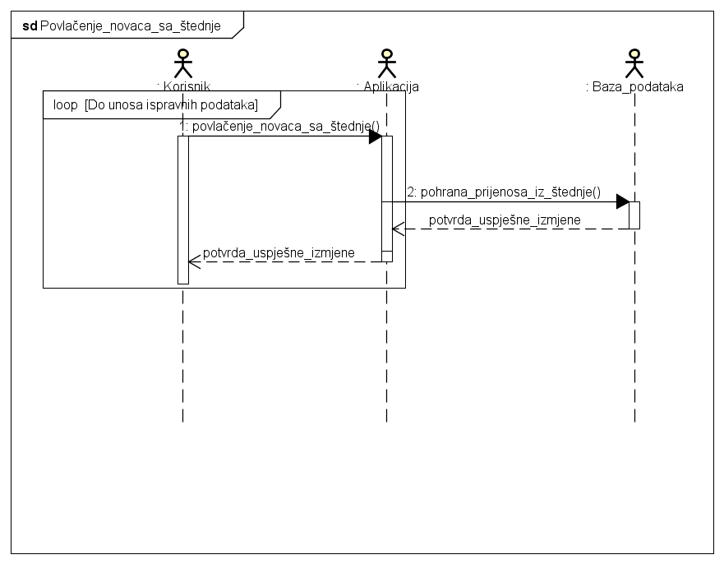
Slika 4.1.22.Sekvencijski dijagram za UC21

Sekvencijski dijagram za UC22 (Pozovi korisnika u štednju):

Korisnik odabire opciju pozivanja drugih korisnika u štednju te unosi kratku poruku. Poslužitelj provjerava da li je kreirana zajednička štednja. Zahtjev s porukom koji šalje korisnik X prvo dolazi do poslužitelja zajedno s korisničkim imenom korisnika Y. Poslužitelj također provjerava postojanje pozvanog korisnika Y tako da šalje zahtjev bazi podataka koja mu vraća informaciju o postojanju korisnika Y te njegovoj e-mail adresi. Poslužitelj u bazu podataka pohranjuje poruku. Ako korisnik Y postoji poslužitelj mu šalje zahtjev korisnika X na e-mail adresu te korisnik Y šalje poslužitelju potvrdu o primitku zahtjeva. Poslužitelj informira korisnika X o uspješnom slanju poruke. U slučaju neslanja zahtjeva korisniku se javlja greška.
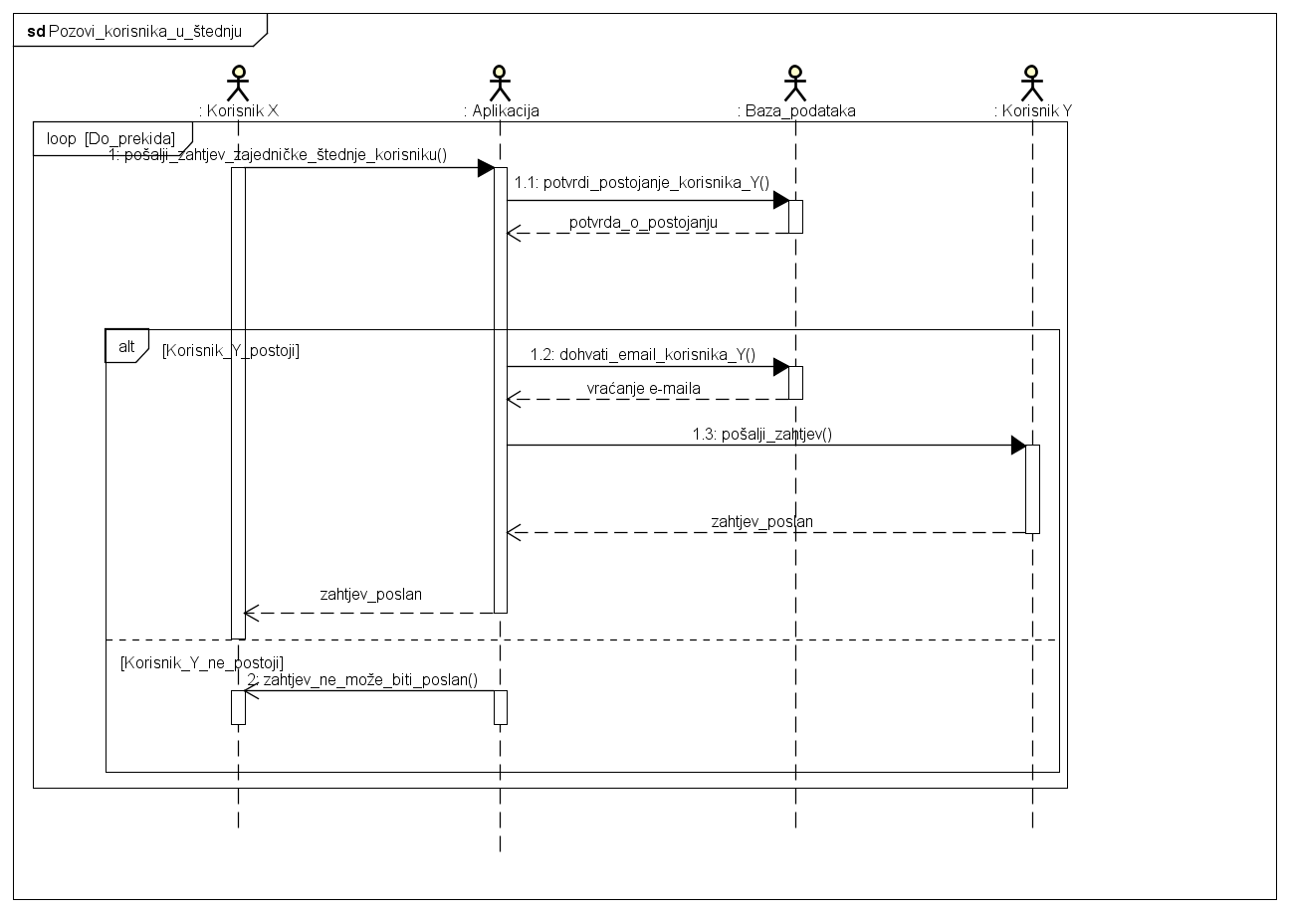
Slika 4.1.23.Sekvencijski dijagram za UC22

Sekvencijski dijagram za UC23 (Izmijeni kategoriju):

Korisnik odabire opciju izmjene kategorije. Zatim unosi željenu izmjenu opisa kategorije. Poslužitelj provjerava valjanost podataka. Nakon unosa ispravnih podataka poslužitelj ih šalje u bazu podataka gdje se pohranjuju. Nakon uspješne pohrane podataka, baza o tome obavještava poslužitelja, a poslužitelj korisnika. U slučaju neispravnih podataka korisniku se javlja greška. 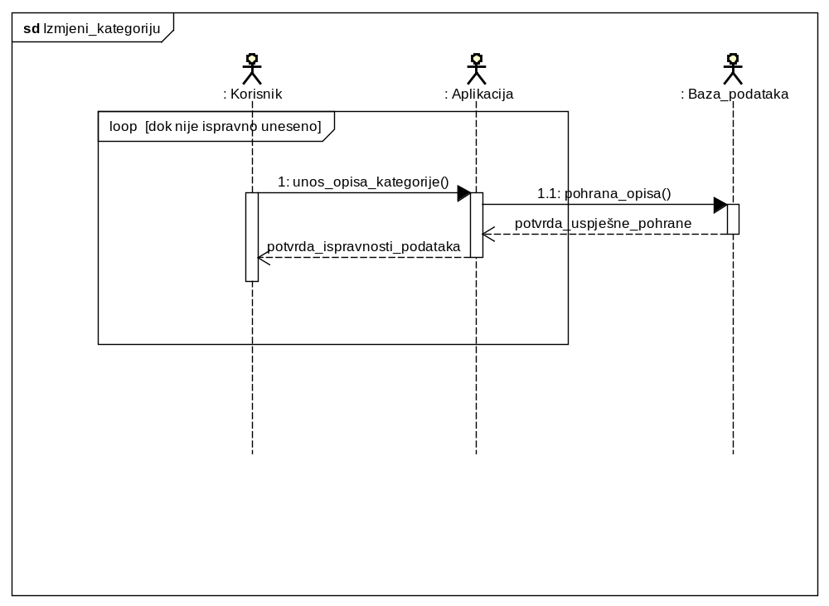
Slika 4.1.24.Sekvencijski dijagram za UC23

Sekvencijski dijagram za UC24 (Pregledaj statistiku):

Korisnik odabire blagajnu/štednju te zatim opciju pregleda statistika o istima. Prilikom pregledavanja statistika korisnik šalje zahtjev poslužitelju te on isti prosljeđuje bazi podataka i od nje zatraži podatke blagajne/štednje. Baza ih zatim proslijedi poslužitelju, a poslužitelj ih prikaže korisniku.
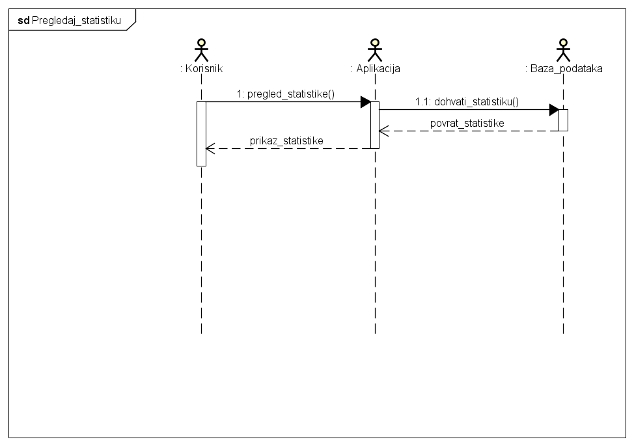
Slika 4.1.25.Sekvencijski dijagram za UC24

Ostali zahtjevi
- Sustav mora ispravno, brzo i konzistentno pružati informacije korisniku
- Svaka promjena koju korisnik napravi mora biti uspješno i trajno pohranjena u sustavu
- Sustav mora podržavati paralelno korištenje, tj. istovremenu uslugu većem broju korisnika
- Sustav mora raditi dovoljno brzo da bude koristan korisniku
- Aplikacija mora biti intuitivna i jednostavna za korištenje
- Pri svakoj registraciji korisnik će na raspolaganju imati nekoliko „defaultnih“ kategorija
- Sustav mora biti otporan na potencijalne pogreške i kvarove
- Korisnici smiju pristupiti isključivo informacijama koje su im dodijeljene
- Nadogradnja dodatnih funkcionalnosti mora biti moguća bez narušavanja strukture sustava
- Aplikacija mora biti prilagođena uporabi na internetu i responzivna

Arhitektura i dizajn sustava

Arhitektura je temelj sustava programske potpore i kao takva mora biti pažljivo odabrana. Izbor kvalitetne arhitekture može značiti razliku između osrednjeg i vrhunskog proizvoda.
Ona mora u potpunosti i efikasno podržavati sve zahtjeve naše aplikacije, prije svega to je višekorisnički rad putem interneta i paralelna manipulacija podacima. Stoga, koristit ćemo arhitekturu web aplikacije, podržanu objektno-usmjerenom programskom paradigmom.

Korisnik neće morati instalirati aplikaciju na vlastito računalo, već će moći iz web preglednika pokrenuti proizvod.

Temelj arhitekture bit će sljedeći elementi:
- Baza podataka
- Web aplikacija
- Web poslužitelj

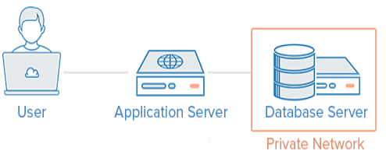
Slika 6.1 Simboličan prikaz elemenata arhitekture

Svrha, opći prioriteti i skica sustava

Sustav je predviđen za jednostavan višekorisnički pristup, praćenje, pregledavanje i izmjenu informacija. Da bi udovoljili tim zahtjevima koristit ćemo web poslužitelj povezan s bazom podataka, u koju će sve informacije od korisnika biti pohranjene. Prioritet pri uporabi ovog sustava je sigurnost, koja je osigurana provjerenim tehnologijama (Java Spring Boot) i dobrim inženjerskim navikama.

Osnova rada sa sustavom je dana ovako:
  - Korisnik putem web preglednika šalje zahtjev web poslužitelju.
  - Web poslužitelj pokreće web aplikaciju i prosljeđuje zahtjev.
  - Aplikacija obrađuje zaprimljeni zahtjev i po potrebi pristupa bazi podataka.
  - Putem poslužitelja, aplikacija vraća korisniku odgovor u obliku HTML dokumenta vidljivog u web pregledniku.

Najvažniji podsustavi arhitekture našeg sustava su:
1.Web aplikacija
2. Web poslužitelj
3. Baza podataka

Web aplikacija
Web aplikacija bit će realizirana u objektno orijentiranom programskom jeziku Java (tehnologija Java Spring Boot) i ona će obrađivati i odgovarati na korisnikove zahtjeve, koje oblikuje u operacije sustava, kao i primati podatke koje korisnik unosi. Prilikom primanja zahtjeva putem web poslužitelja, web aplikacija će isti obraditi, dohvatiti podatke iz baze podataka, generirati željeni rezultat te isti vratiti u HTML obliku sa željenim podatcima. Web aplikacija je zadužena i za vizualnu prezentaciju sustava i podataka koju vrši putem pripreme vizualne informacije u HTML obliku, dok web preglednik iste prikazuje u obliku web stranica. Web aplikacija također komunicira i s bazom podataka putem Interneta, upravlja svim podacima potrebnim za rad sustava te ispunjava bazu podataka po potrebi.

Web poslužitelj
Poslužitelj funkcionira na principu zahtjeva i odgovora, korisnik preko web preglednika šalje određeni zahtjev, a poslužitelj putem HTTP protokola odgovara na navedeni zahtjev.
Naša se aplikacija trenutno izvodi na Heroku web poslužitelju. Web poslužitelj može biti poslužen na lokalnom hardveru ili integriran u cloud-u, on sadržava sveukupnu okolinu (skripte, biblioteke) koja je potrebna za izvođenje web stranice. U našem konkretnom implementaciji web poslužitelj je integriran u cloudu.

Baza podataka

Baza podataka je integralni dio sustava koji je odgovoran za pohranu, dostavu i upravljanje informacijama unesenih od strane korisnika.

Našu bazu podataka čine sljedeće relacije:
- Category
- Expenditure
- Users
- Revenue
- Saving
- Log
- Common_balance
- dodatne relacije koje služe za Many-to-Many povezivanje

Category – ovaj entitet predstavlja zasebne kategorije za evidenciju prihoda/troškova pojedinog korisnika. Sadrži sljedeće atribute:
- cat_id – tekstualni identifikator kategorije,
- name – ime kategorije,
- info- opis kategorije.
Entitet je u vezi Many-to-Many s entitetom Users putem atributa user_id i cat_id.

Expenditure –ovaj entitet predstavlja određene troškove koje je ostvario korisnik. Sadrži sljedeće atribute:
- exp_id –identifikator troškova,
- name – naziv troška,
- info – opis troška,
- date – datum troška,
- amount – iznos troška,
- cat_id – tekstualni identifikator kategorije.
Entitet je u vezi Many-to-One s entitetima Category putem atributa cat_id i Users putem atributa user_id

Saving – ovaj entitet predstavlja korisničku štednju koju korisnik može pokrenuti te zadati željeni iznos štednje koji želi postići i krajnji datum do kojeg želi ostvariti taj iznos.
Sadrži sljedeće atribute:
- sav_id – tekstualni identifikator štednje,
- start_date – datum početka štednje,
- end_date – datum završetka štednje,
- goal – željeni iznos štednje,
- funds – novčana sredstva u štednji,
- info – opis štednje.
Entitet je u vezi Many-to-One s entitetom Users putem atributa user_id.

Users – ovaj entitet predstavlja registrirane korisnike te služi za pohranjivanje i čuvanje podataka koji opisuju korisnika u našem sustavu web aplikacije. Sadrži sljedeće atribute:
- name – ime osobe,
- surname – prezime osobe,
- e_mail – email adresa korisnika,
- password - šifra,
- username – korisničko ime i
- funds – novčana sredstva.
Entitet je u vezi Many-to-Many s entitetima Category i Common_balance putem atributa user_id, a One-to-Many s entitetima Expenditure, Revenue, Saving i Log putem atributa user_id.

Revenue – ovaj entitet predstavlja prihode pojedinog korisnika. Sadrži sljedeće atribute:
- rev_id – tekstualni identifikator prihoda,
- name – naziv prihoda,
- info – opis prihoda,
- date – datum prihoda,
- amount – iznos prihoda,
- cat_id – tekstualni identifikator kategorije.
Entitet je u vezi Many-to-One s entitetima Category putem atributa cat_id te rev_id i Users putem atributa user_id.

Log – ovaj entitet predstavlja praćenje korisnikovih radnji nad zajedničkom štednjom. Sadrži atribute:
- log_id – tekstualni identifikator,
- action – radnja,
- e_mail- email adresa korisnika,
- date – datum prijave,
- amount – iznos upisanih prihoda/troškova/štednji,
- user_id – tekstualni identifikator korisnika,
- cb_id – tekstualni identifikator zajedničke štednje.
Entitet je u vezi One-to-Many s entitetima Users putem atributa log_id te user_id i entitetom Common_balance putem atributa cb_id.

Common balance – ovaj atribut predstavlja zajednički novčani iznos korisnika koji su u kolektivnoj štednji. Sadrži sljedeće atribute:
- cb_id – tekstualni identifikator zajedničke štednje,
- funds – iznos,
- name – naziv zajedničke štednje.
Entitet je u vezi Many-to-Many s entitetom Users putem atributa cb_id.
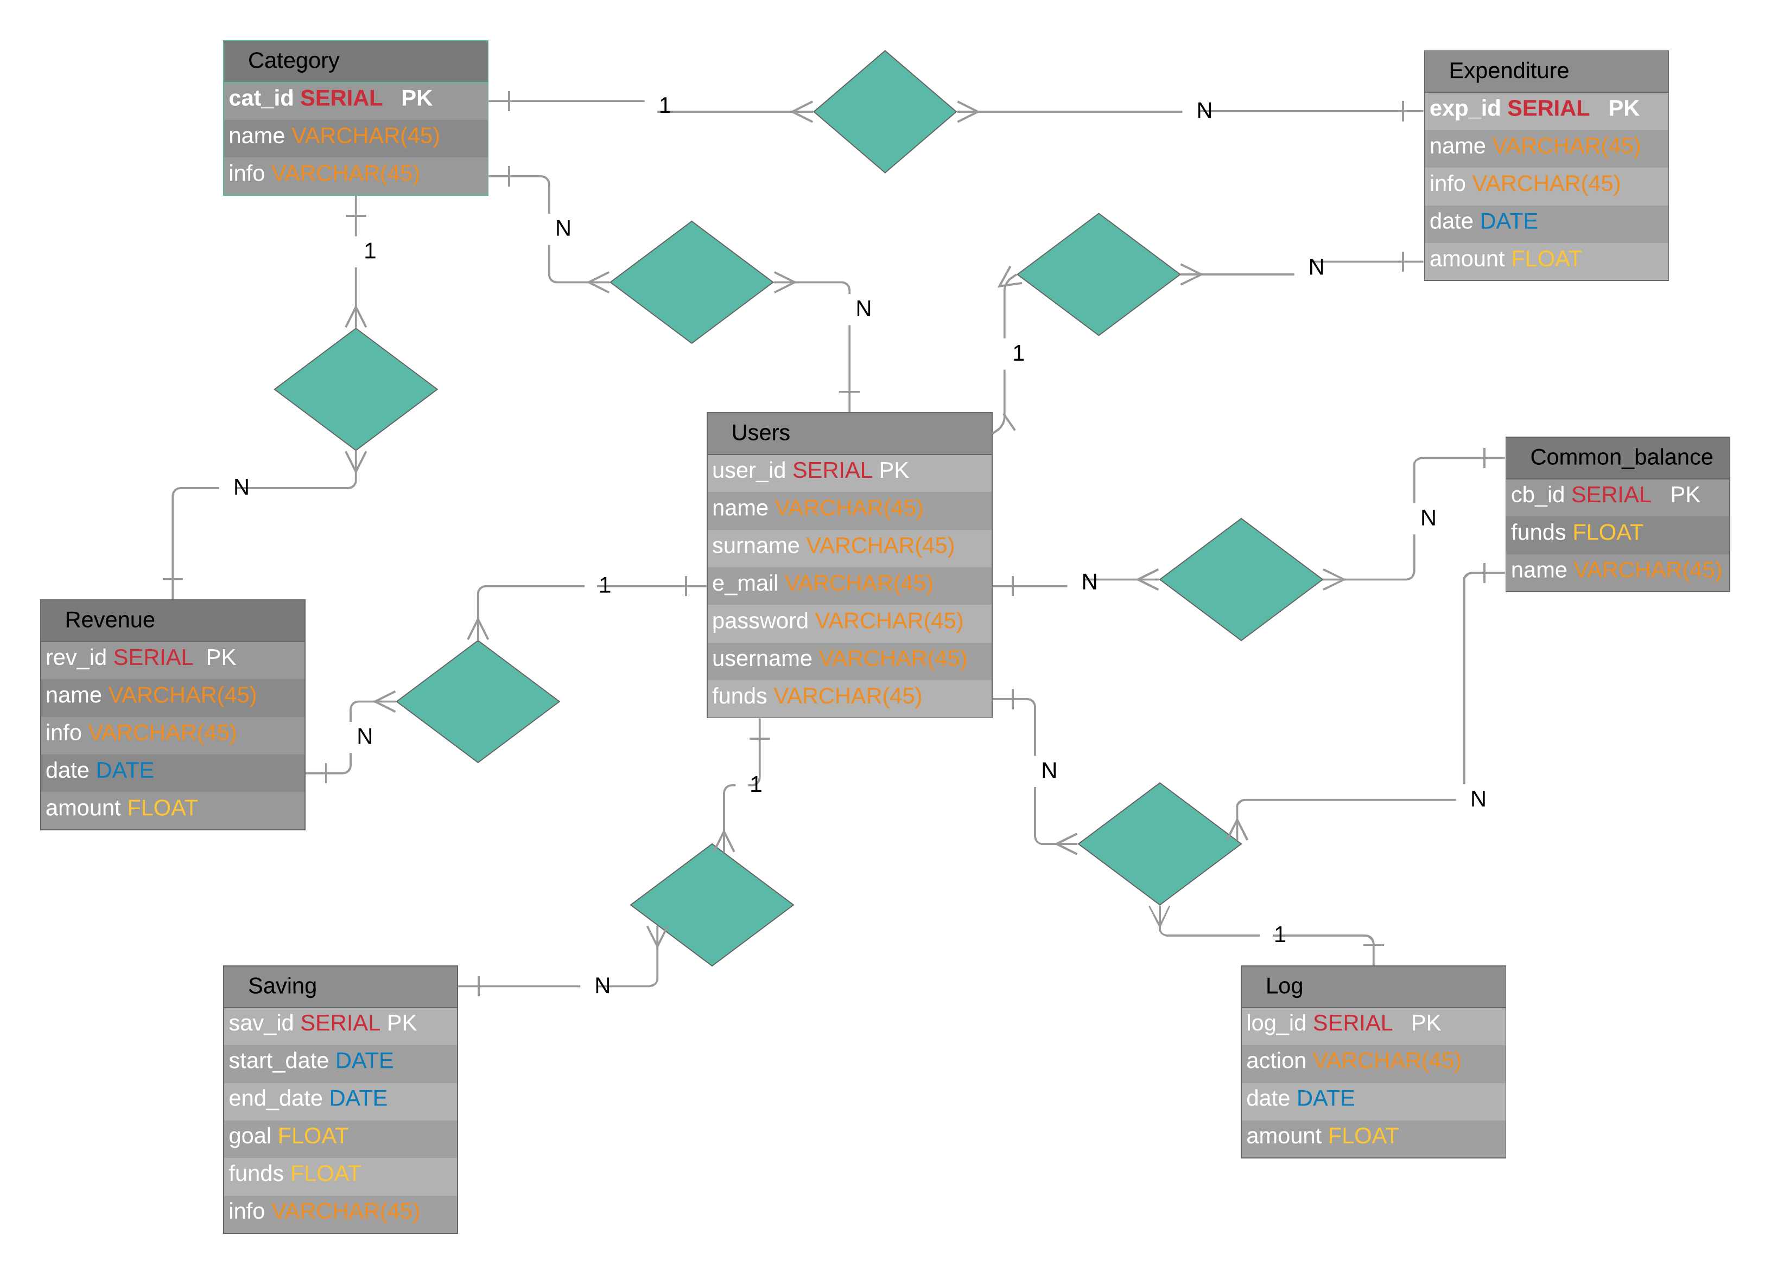
Slika 6.1.1: ER model baze podataka

Dijagram razreda s opisom

Web aplikacija dijeli se na prezentacijski, aplikacijski i podatkovni sloj. Prezentacijski sloj predstavlja interakciju korisnika s aplikacijom pomoću HTTP zahtjeva i omogućuje ispis podataka koje korisnik vidi u web pregledniku. Aplikacijski sloj zadužen je za upravljanje aplikacijom, implementaciju poslovne logike i suradnju s podatkovnim slojem kako bi obradio zahtjeve korisnika i dao im odgovore. Podatkovni sloj komunicira s bazom podataka i obrađuje dobivene korisničke podatke.

Web stranica se dijeli na poglede, tj. dohvatljive dijelove web stranice kojima korisnik može pristupiti u web pregledniku. Pogledi predstavljaju prezentacijski sloj aplikacije i modeliraju se razredima, tako da jedan razred predstavlja jedan pogled web aplikacije.

Pogledi
Registration - Pogled u kojem korisnik stvara svoj račun
Profil - Pogled u kojem korisnik vidi prikaz svog profila
Account - Pogled u kojem korisnik može mijenjati postavke svog profila
Savings - Pogled u kojem korisnik može unositi i vidjeti svoje štednje
Revenue - Pogled u kojem korisnik može unositi i vidjeti svoje prihode
Expenditure - Pogled u kojem korisnik može unositi i vidjeti svoje troškove

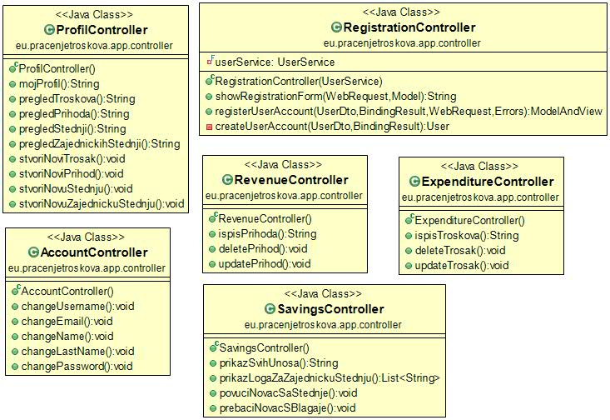

Slika 6.2.1 Razredi paketa pogledi

Entiteti
Entiteti su razredi koji odgovaraju tablicama u bazi podataka i sadrže metode koje obavljaju
operacije nad tim objektima. Entiteti predstavljaju aplikacijski sloj web aplikacije.

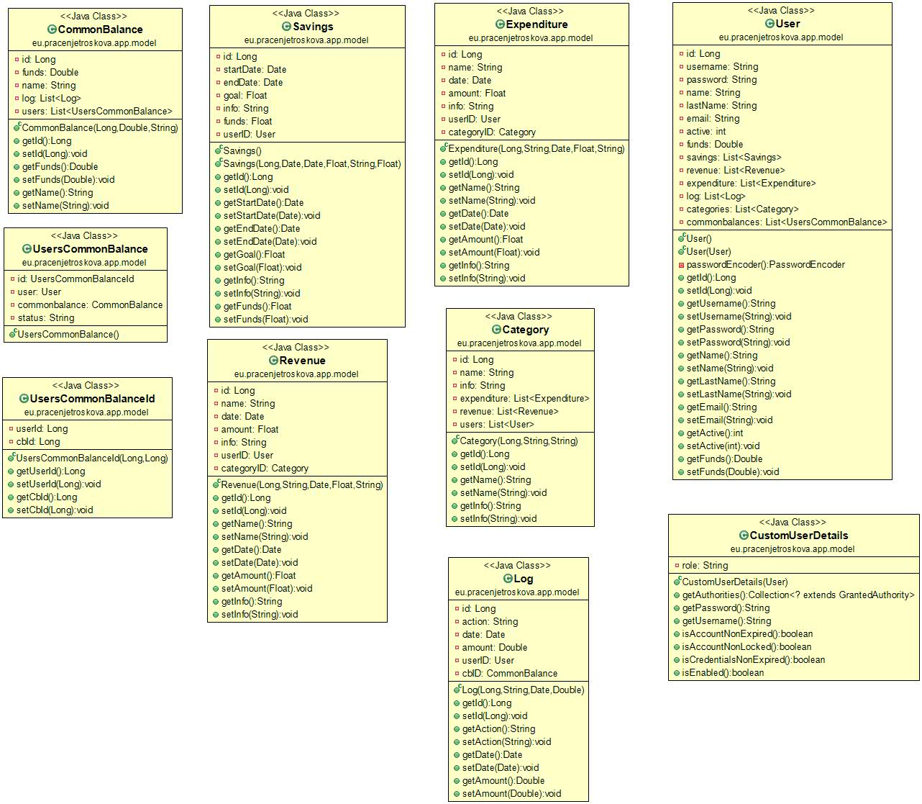
Slika 6.2.2 Razredi paketa entiteti

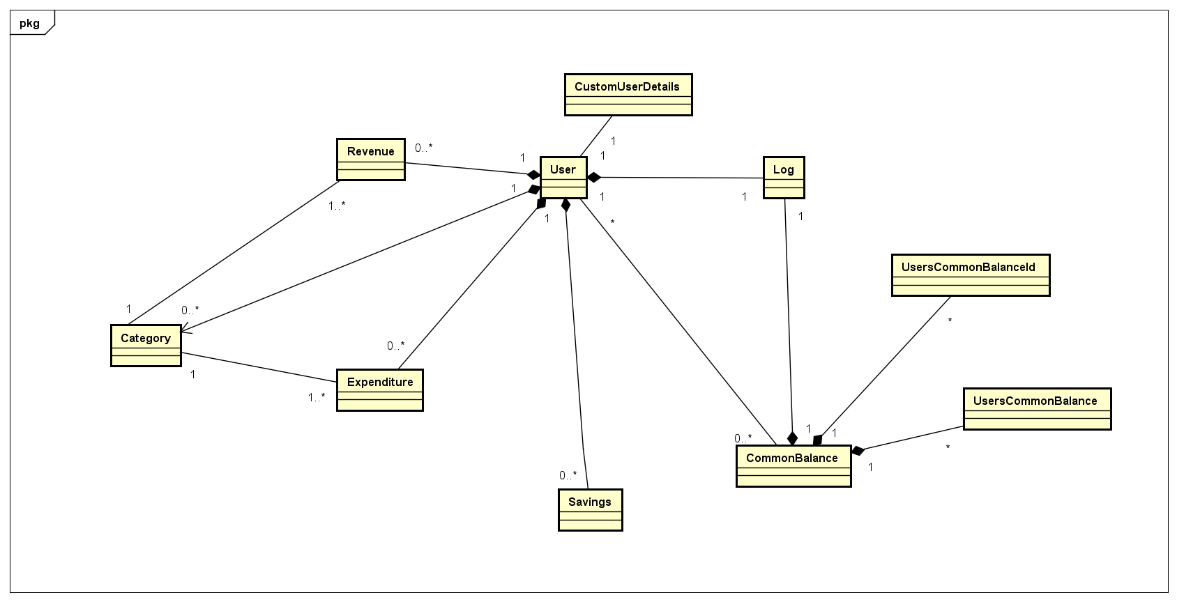
Slika 6.2.3 Dijagram razreda

Repozitoriji

Repozitoriji predstavljaju razrede koji omogućuju izravnu komunikaciju s bazom podataka i dohvaćanje podataka iz baze podataka u okviru Java Spring tehnologije. Repozitoriji predstavljaju podatkovni sloj.

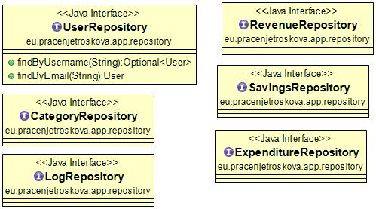

Slika 6.2.4 Razredi paketa repozitoriji

Dijagram objekata

Dijagram objekata prikazuje stanje sustava u trenutku pregledavanja podataka korisnika Niko. U sustavu su prikazani svi potrebni podatci. To uključuje: Korisnik, troškovi, prihodi, logovi, blagajne, štednje te kategorije korisnika.

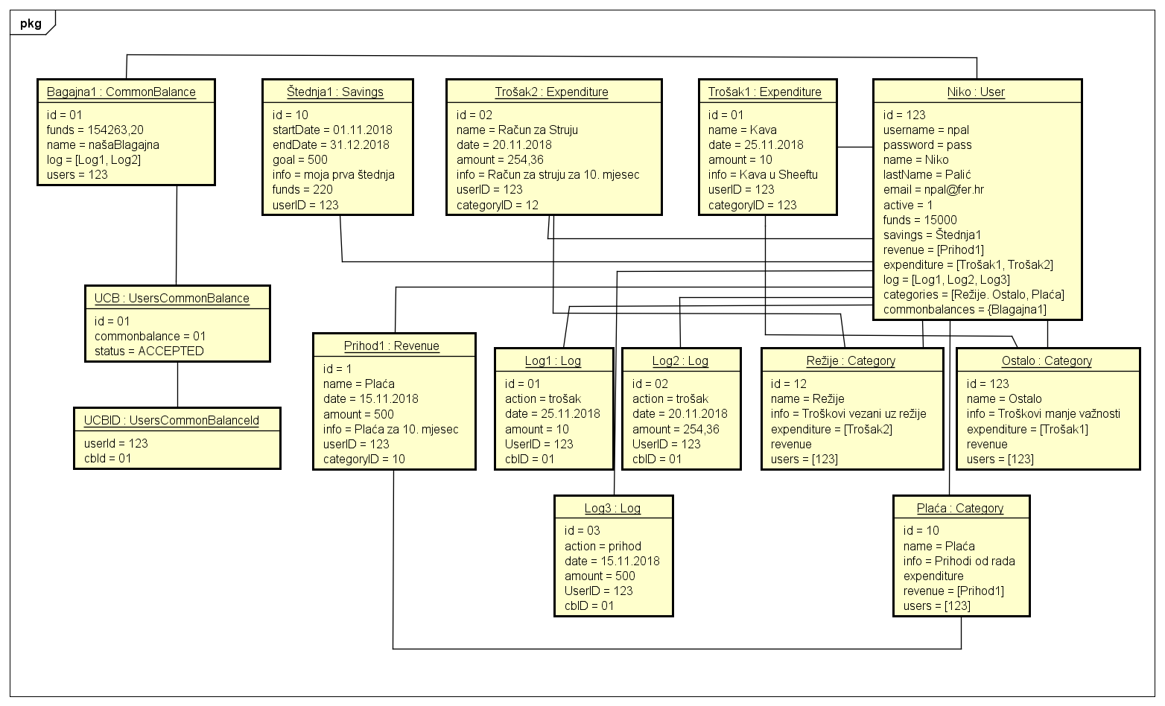

Slika 6.3.1 Dijagram objekata u sustavu

Ostali UML dijagrami

Ovdje počinju sadržaji Revizije 2.
U ovom potpoglavlju potrebno je uvrstiti dodatna četiri dijagrama koji prikazuju arhitekturu sustava i to: komunikacijski dijagram, , dijagam aktivnosti i dijagram komponenti. Potrebno je dati barem po jedan primjerak svakog od dijagrama. Potrebno je da svaki od dijagrama prikazuje (jedan) bitan dio funkcionalnosti sustava. Dijagram komponenti treba prikazivati sve komponente sustava. Prema potrebi, ovdje se mogu dodati i neki dodatni sekvencijski dijagrami za objekte.

Dijagram stanja

Dijagram stanja na slici 6.4.1 prikazuje stanja programa kao položaj korisnika unutar strukture web-stranica.

Upisivanjem web adrese aplikacije, korisniku se otvara početna stranica web aplikacije. Korisnik se može registrirati pritiskom na gumb za registraciju prilikom čega mu se otvara novi prozor za unos podataka potrebnih za registraciju. Zatim se provjerava ispravnost unesenih podataka te ukoliko su isti ispravni korisnik se prosljeđuje na početnu stranicu, njegovi podaci se spremaju u bazu podataka te mu se šalje e-mail s potvrdom. Ukoliko su podaci neispravni korisnik ostaje u prozoru za registraciju.

Korisnik se na početnoj stranici može prijaviti kao registrirani korisnik pomoću ispravnog username-a i zaporke. Ukoliko su ti podaci neispravni korisniku se dojavljuje greška. Nakon što se korisnik prijavi u sustav učitavaju se njegove individualni podaci i štednje te mu se prikazuje početna stranica u prijavljenom stanju.

Pritom korisniku stoji na raspolaganju znatan broj opcija; može pregledavati (zaj.) štednju („Stranica pregled (zaj.) štednje“), kategorije („Stranica pregled kategorije“), troškove („Stranica pregled troškova“), vlastiti profil („Stranica pregled profila“) i prihode („Stranica pregled prihoda“). Ukoliko je prijavljen korisnik odabrao jednu od prvotno ponuđenih opcija na početnoj stranici(„Početna stranica(Prijavljen korisnik)“), sada mu na raspolaganju stoje sljedeće opcije ovisno o stranici na kojoj se nalazi; može stvoriti vlastite štednju („Stranica stvori štednju“ ), zajedničku štednju ( „Stranica stvori zajedničku štednju“), zasebne kategorije („Stranica stvori zasebnu kategoriju“). Također može unijeti svoje prihode i troškove („Stranica izmjeni prihod/trošak“) te izmijeniti korisničku lozinku („Stranica „Promjena lozinke“) i odjaviti se u bilo kojem trenutku, što ga ponovno vraća na početnu stranicu.

Slika 6.4.1. Dijagram stanja

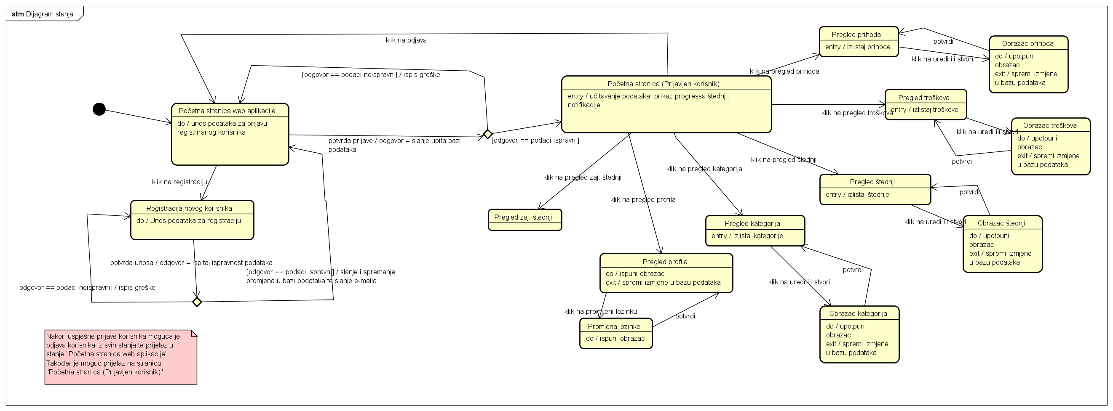

Slika 6.4.1 Dijagram stanja

Komunikacijski dijagram

Komunikacijski dijagram na slici 6.4.2. prikazuje slijed događanja prilikom registracije korisnika te njegove prijave. Korisnik pritisne na gumb na registraciju, zatim mu se učita stranica za registraciju te korisnik ispunjava tražene informacije ( adresu elektroničke pošte i lozinku). Poslužitelj podatke prosljeđuje bazi podataka na provjeru te ukoliko su podaci ispravni poslužitelj registrira korisnika u bazu podataka. Korisnik je tada obaviješten o uspješnosti registracije te prima potvrdni email. Korisnik zatim putem web stranice unosi tražene podatke( adresa elektroničke pošte i zaporka) te pritišće na gumb za prijavu. Poslužitelj prosljeđuje zahtjev bazi podataka koja provjerava njihovu ispravnost te ovisno o rezultatu provjere, prijavljuje korisnika.

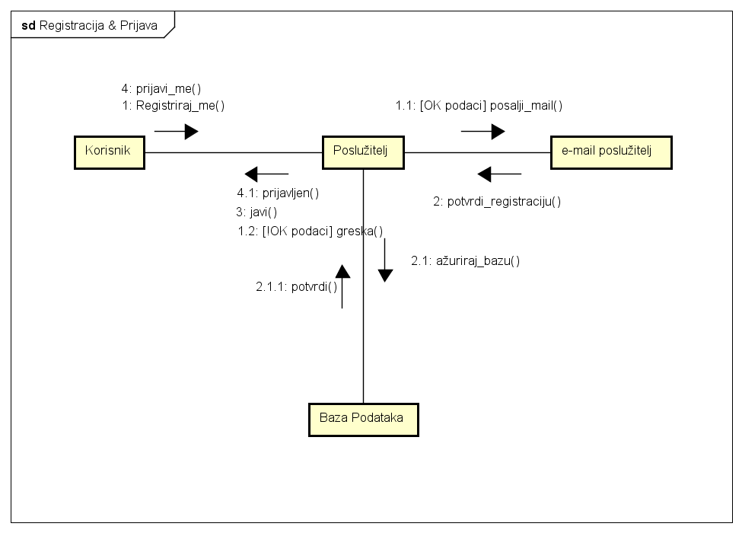
Slika 6.4.2. Komunikacijski dijagram registracije

Komunikacijski dijagram na slici 6.4.3 prikazuje slijed događaja prilikom stvaranja prihoda za sve korisnike koji su prijavljeni u sustav te se nalaze na „Stranica izmjeni prihod“.

Korisnik unosi tražene podatke te potvrđuje stvaranje prihoda, pritom se taj zahtjev šalje web poslužitelju. Poslužitelj putem baze podataka provjerava ispravnost unesenih podataka te obavještava korisnika o uspješnosti stvaranja prihoda ili ukoliko su podaci neispravni, javlja grešku.

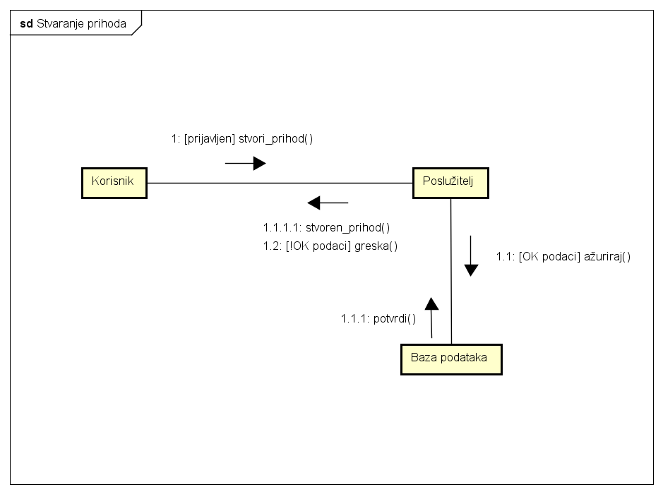

Slika 6.4.3. Komunikacijski dijagram stvaranja prihoda

Dijagram aktivnosti

Slika 6.4.4. prikazuje aktivnosti prilikom prijave registriranog korisnika i stvaranja prihoda. Korisnik na početnoj stranici web aplikacije unosi korisničke podatke ( adresa elektroničke pošte i zaporka ) te pritiskom na gumb za prijavu šalje web poslužitelju zahtjev za prijavu. Poslužitelj putem baze podataka provjerava ispravnost korisničkih podataka te ukoliko su podaci neispravni javlja grešku korisniku.
Zatim korisnik pritišće na gumb za stvaranje prihoda, unosi tražene podatke i potvrđuje stvaranje prihoda. Poslužitelj putem baze podataka provjerava ispravnost unesenih podataka, ukoliko su podaci ispravni spremaju se u bazu podataka te se obavještava korisnika o uspješnosti stvaranja prihoda. Ako su podaci neispravni, javlja se greška korisniku.
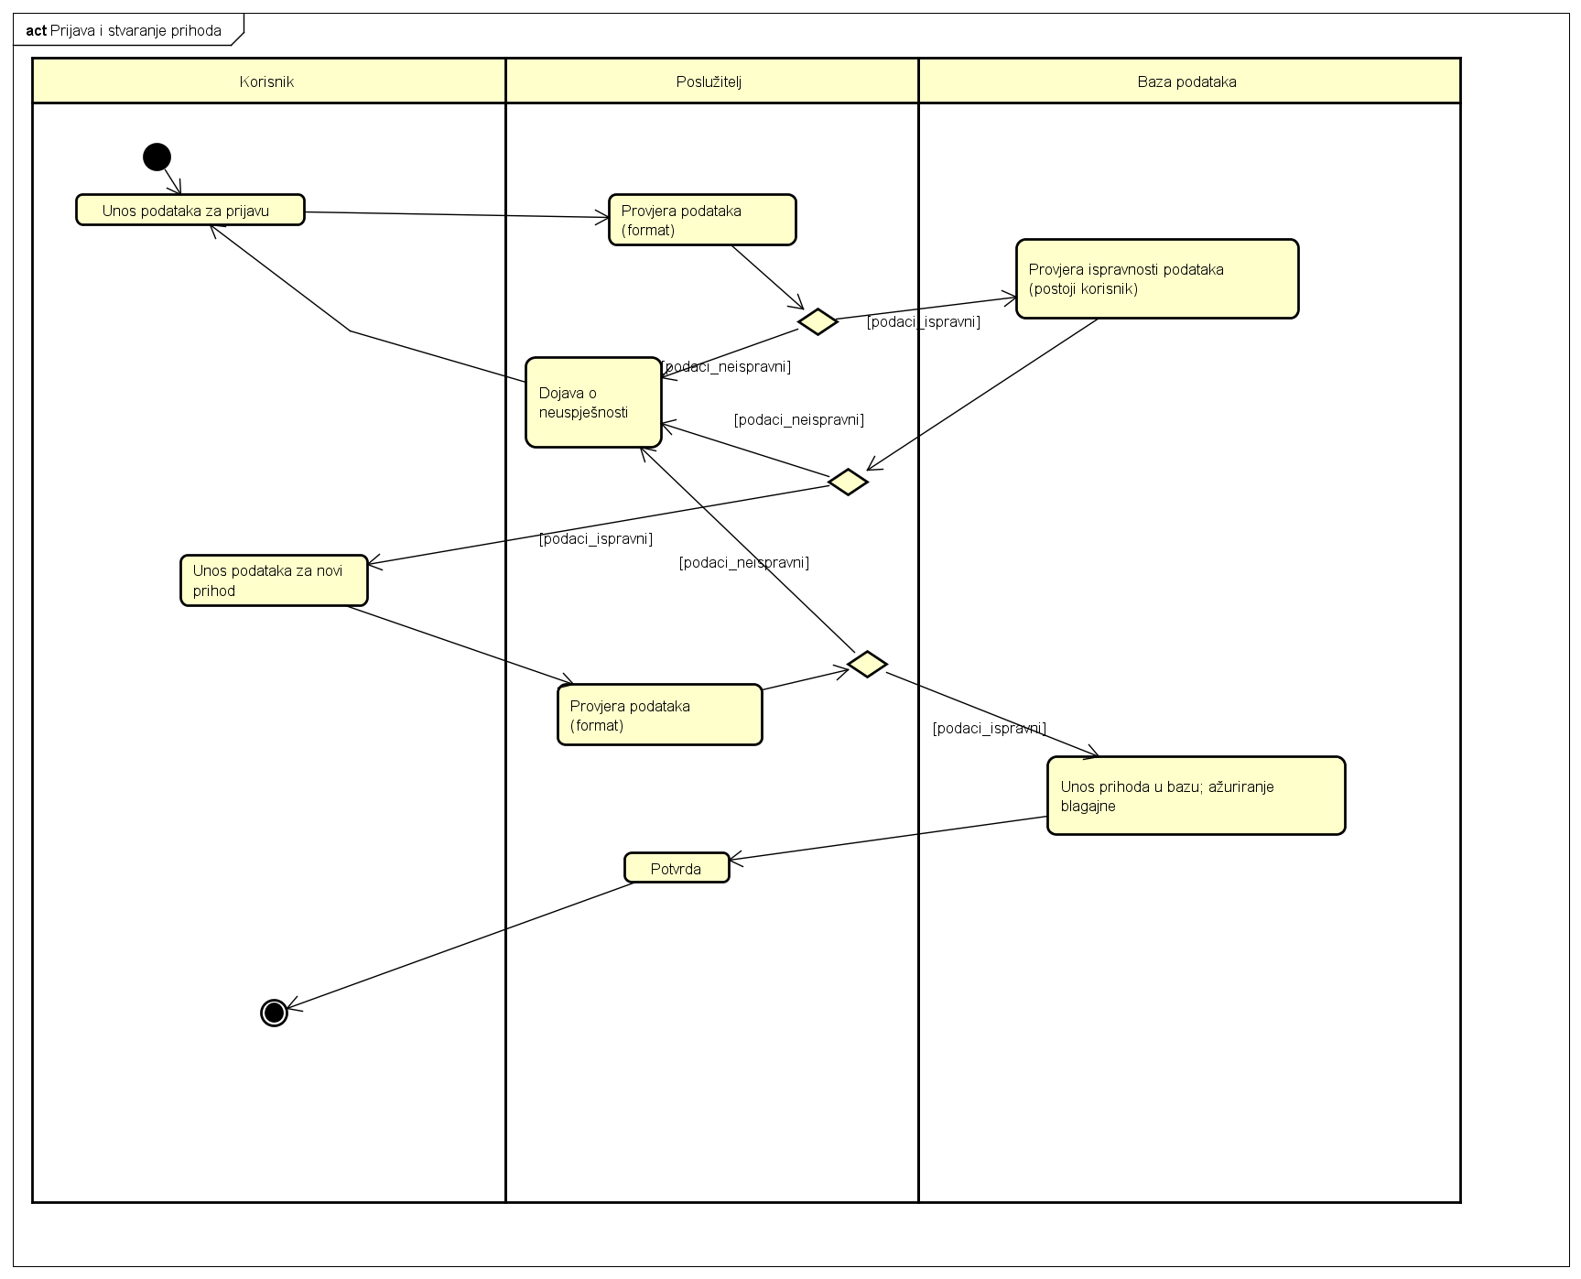
Slika 6.4.4. Dijagram aktivnosti prilikom prijave i stvaranja prihoda

Dijagram komponenti

Implementacija i korisničko sučelje

Dijagram razmještaja

Dijagrami razmještaja služe nam za opisivanje programske potpore i topologije sklopovlja koja se koristi u implementaciji sustava. Dijagrama razmještaja su strukturni i statički UML-dijagrami. Na slici 7.1. prikazana je generalna topologija web-aplikacije bazirana na „klijent-poslužitelj“ arhitekturi. Komunikacija se u sustavu odvija između korisnika i poslužitelja putem HTTP veze. Web aplikacija je povezana s bazom podataka iz koje povlači podatke.

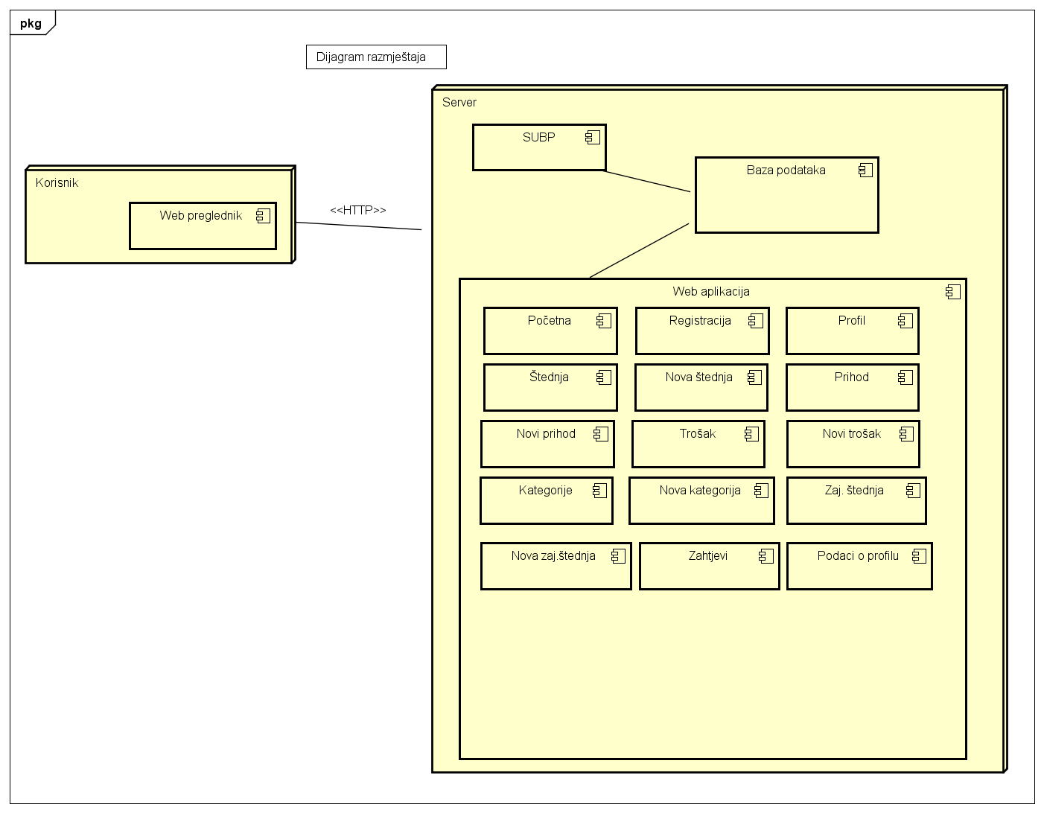
Slika 7.1.1. Dijagram razmještaja

Korištene tehnologije i alati

Isječak programskog koda vezan za temeljnu funkcionalnost sustava

U ovom poglavlju potrebno je prikazati isječak programa koji prema mišljenju studenta ostvaruje temeljnu funkcionalnost u sustavu (ili nekom modulu).

Ispitivanje programskog rješenja

Ispituju se temeljne funkcionalnosti svih razina korisnika radi utvrđivanja pogrešaka u programskom rješenju te sprječavanja nepoželjnog rada programske podrške. Također se ispituju rubni uvjeti rada sustava koji bi mogli uzrokovati rušenje sustava.

Test 1
Opis ispitnog slučaja: Stvaranje korisničkog računa. Potrebni su ime, prezime, adresa elektroničke pošte, lozinka i potvrda lozinke.

Očekivani rezultat: Korisnik unosi sve tražene podatke i ukoliko su svi podaci ispravni, stvara se novi korisnički račun i korisniku se šalje potvrdna poruka na adresu elektroničke pošte. Ukoliko postoji greška korisniku će se dojaviti zašto stvaranje novog računa nije provedeno, odnosno što je krivo u popunjavanju podataka.

Dobiveni rezultat: U slučaju ispravnog popunjavanja svih polja novi račun je stvoren. Ukoliko sva polja nisu bila popunjena korisniku se ispisuje greška. Također unos u polja lozinke i ponovi lozinku moraju se podudarati te je potrebna jaka lozinka ( min. duljina 8 znakova, barem 1 veliko slovo, barem 1 broj i barem 1 poseban znak),ukoliko neki od tih uvjeta nisu zadovoljeni korisnik dobiva prikladnu poruku. Ako postoji greška u adresi elektroničke pošte (ne može se poslati poruka, postoji već korisnik sa tom adresom) ili neka druga greška sustav o tome obavještava korisnika.

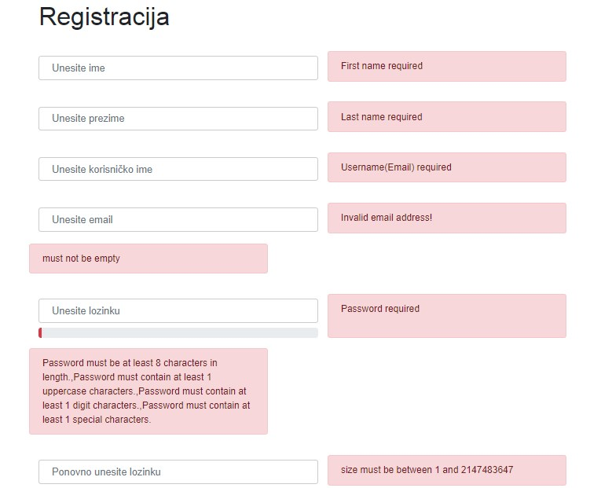
Slika 7.4.1. Ispis greške zbog nepopunjenih polja za registraciju
Slika 7.4.1. Ispis poruke greške zbog već zauzete adrese el. pošte

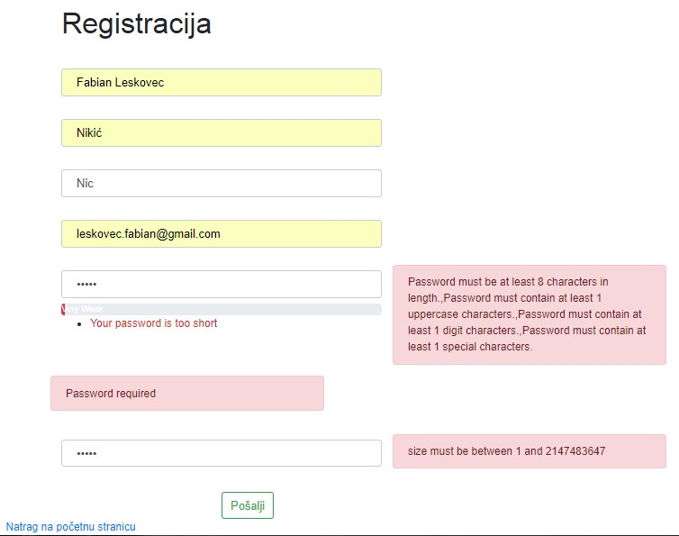
Slika 7.4.2. Ispis greške zbog upisa već zauzete adrese el. pošte te zbog nezadovoljavajuće lozinke

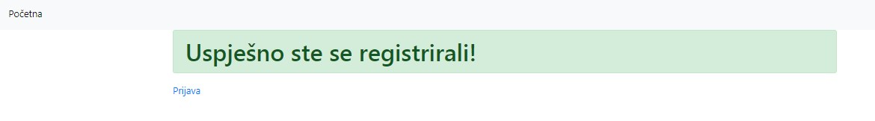
Slika 7.4.3. Uspješno stvaranje novog korisničkog računa

Test 2
Opis ispitnog slučaja: Korisnik se prijavljuje u sustav.

Očekivani rezultat: Korisnik je prijavljen u sustav i otvara mu se („Početna stranica (Prijavljen korisnik)“) ukoliko su njegovi uneseni podaci (korisničko ime i lozinka) ispravni.

Dobiveni rezultat: Uspješna prijava korisnika u sustav ukoliko su uneseni podaci ispravni. Ispis poruke o grešci prilikom upisa neispravnih podataka.

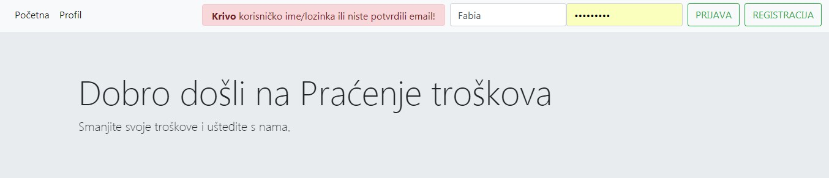
Slika 7.4.4. Ispis poruke o grešci prilikom upisa neispravnih podataka

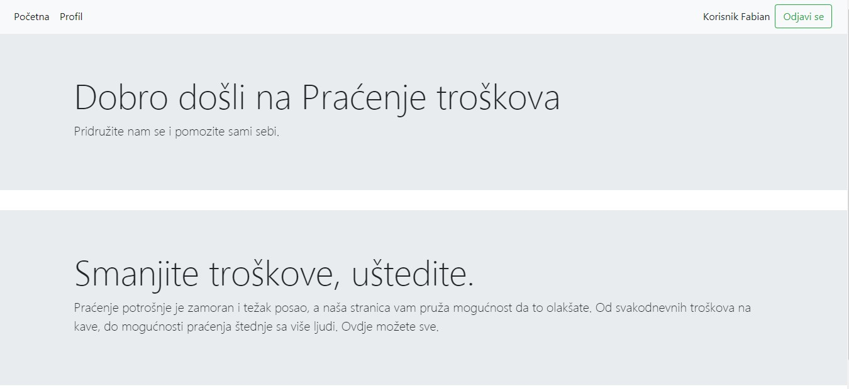
Slika 7.4.5. Otvaranje početne stranice prilikom uspješne prijave

Test 3

Opis ispitnog slučaja: Korisnik stvara štednju.

Očekivani rezultat: Korisnik pritišće na tipku „Nova štednja“, pritom mu se otvara stranica za stvaranje štednje i korisnik unosi tražene podatke za stvaranje štednje. Ukoliko neki od podataka nisu ispravni korisnik dobiva poruku o pogrešci.

Dobiveni rezultat: Sustav je uspješno obavijestio korisnika o pogreškama te nakon ispravka istih o uspješnosti stvaranja štednje.

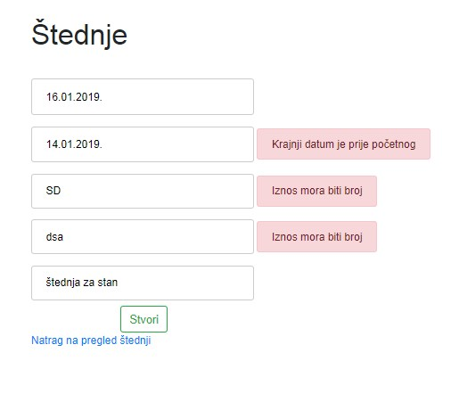
Slika 7.4.6. Ispis i opisi pogrešaka prilikom unosa podataka

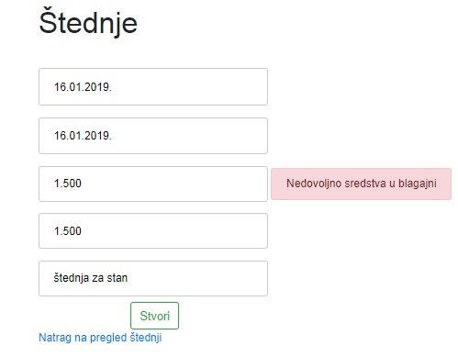
Slika 7.4.7. Ispis poruke o grešci ( provjera sredstva u blagajni )

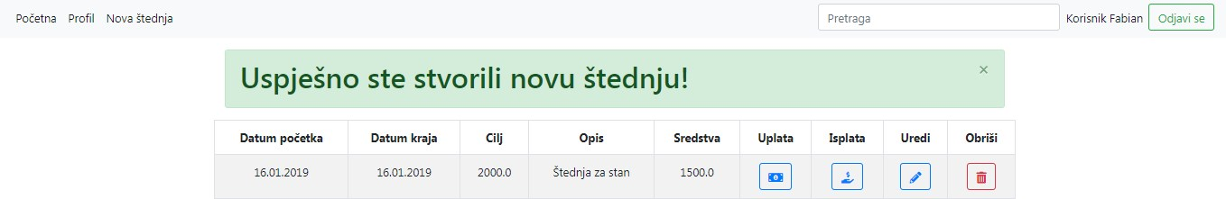
Slika 7.4.8. Uspješno stvaranje štednje

Test 4

Opis ispitnog slučaja: Korisnik stvara prihod

Očekivani rezultat: Korisnik pritišće na tipku „Nova štednja“, pritom mu se otvara stranica za stvaranje prihoda i korisnik unosi tražene podatke za stvaranje prihoda. Ukoliko neki od podataka nisu ispravni korisnik dobiva poruku o pogrešci.

Dobiveni rezultat: Sustav je uspješno obavijestio korisnika o pogreškama te nakon ispravka istih o uspješnosti stvaranja štednje.
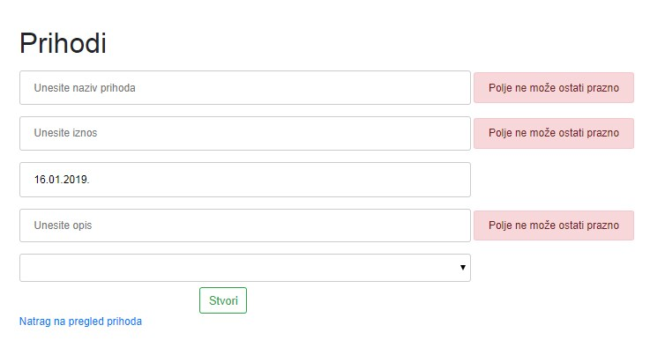
Slika 7.4.9. Ispis greške zbog nepopunjenih polja za registraciju
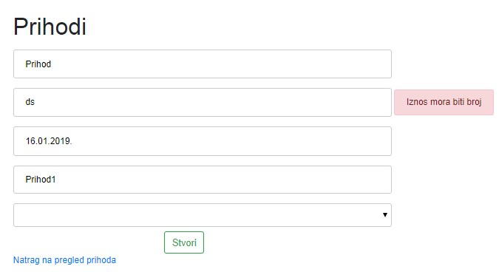
Slika 7.4.10. Ispis greške zbog krivog formata
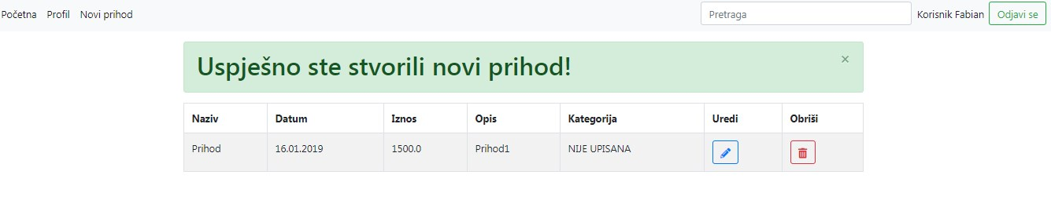
Slika 7.4.11. Uspješno stvoren prihod

Test 5

Opis ispitnog slučaja: Korisnik odabire da se želi odjaviti iz sustava. Nakon promjena u bazi korisnika se vraća na početnu stranicu.

Očekivani rezultat: Nakon odjave korisnik mora biti vraćen na početnu stranicu.

Dobiveni rezultat: Korisnik je uspješno odjavljen iz sustava i vraćen na početnu stranicu.

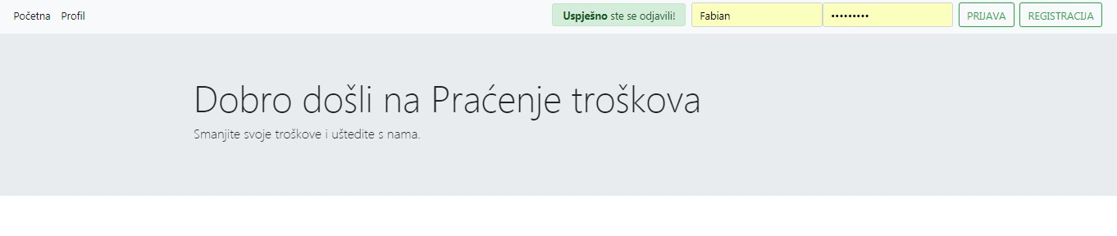
Slika 7.4.12. Prikaz uspješne odjave

Test 6

Opis ispitnog slučaja: Korisnik odabire postavke profila. Zatim mu se otvara stranica sa podacima korisničkog računa(ime, prezime, adresa el. pošte) te korisnik unosi i potvrđuje željene promjene. Nakon promjena u bazi korisnika se vraća na početnu stranicu.

Očekivani rezultat: Nakon što korisnik unese željene podatke te potvrdi spremanje promjena iste se spremaju u bazu podataka te se korisnika vraća na početnu stranicu.

Dobiveni rezultat: Korisnik je uspješno promijenio podatke korisničkog računa i vraćen je na početnu stranicu.

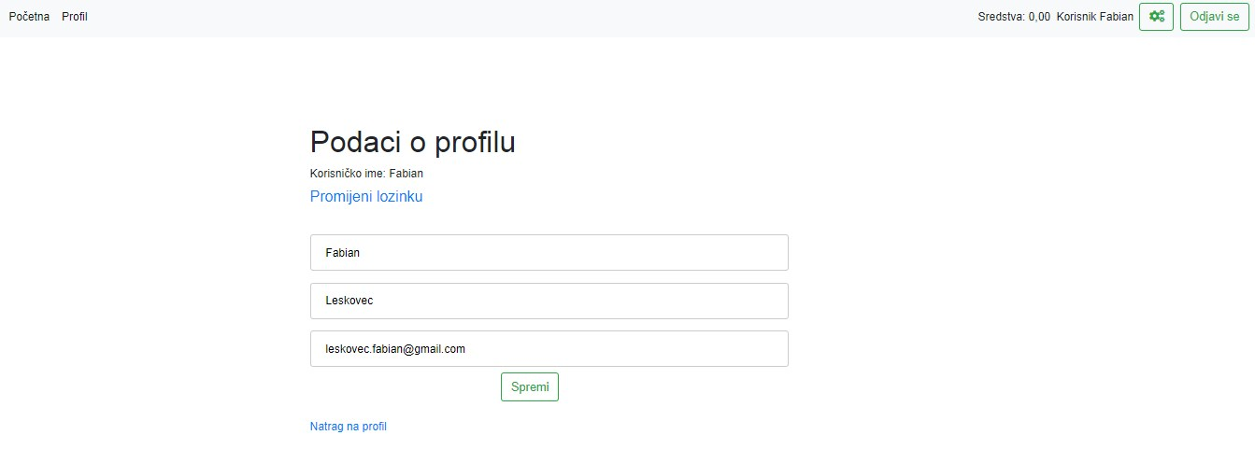
Slika 7.4.13. Prikaz korisničkih podataka

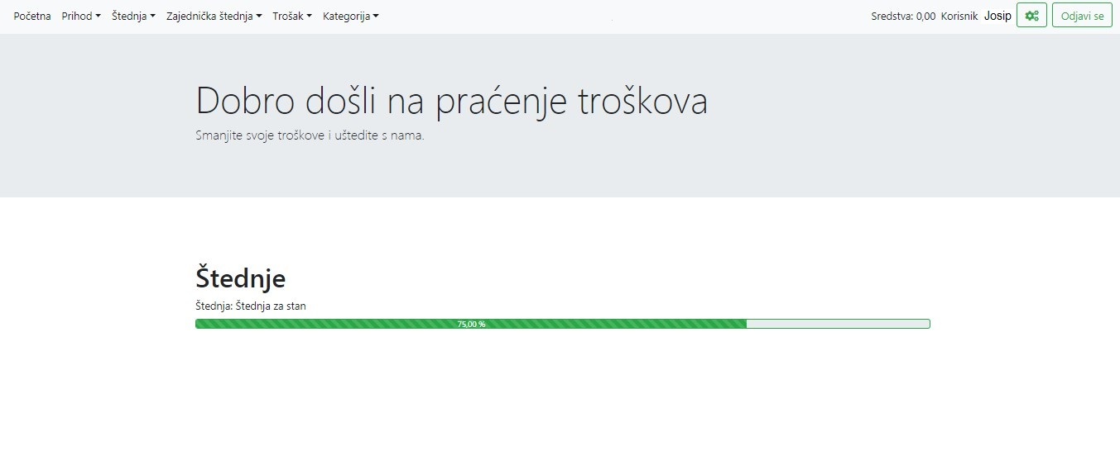
Slika 7.4.14. Prikaz uspješne promjene korisničkih podataka

Test 7

Opis ispitnog slučaja: Korisnik odabire ikonu za uplatu u štednju. Zatim mu se otvara stranica za unos željenog iznosa uplate. Korisnik unosi i potvrđuje željenu uplatu. Nakon promjena u bazi korisniku se prikaže ažurirana štednja.

Očekivani rezultat: Nakon što korisnik pritisne na ikonu za uplatu, otvara mu se nova stranica za unos iznos uplate. Korisnik unosi željeni iznos, sustav mu javlja ispravnost formata te nakon što korisnik odabire potvrdu promjena iste se spreme u bazu podataka. Korisnik se vraća na stranicu sa ažuriranom štednjom.

Dobiveni rezultat: Korisnik je uspješno izveo uplatu u štednju i vraćen je na stranicu štednje.
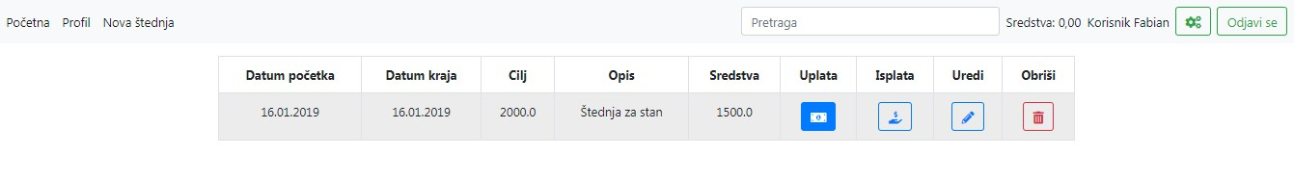
Slika 7.4.15. Prikaz odabira ikone za uplatu u štednju

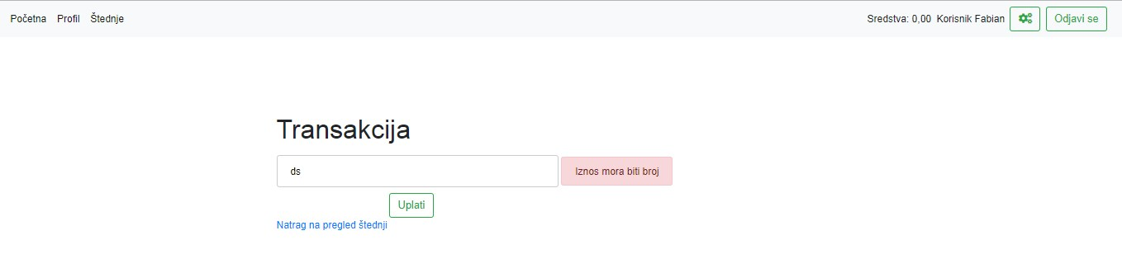
Slika 7.4.16. Prikaz ispisa greške zbog krivog formata

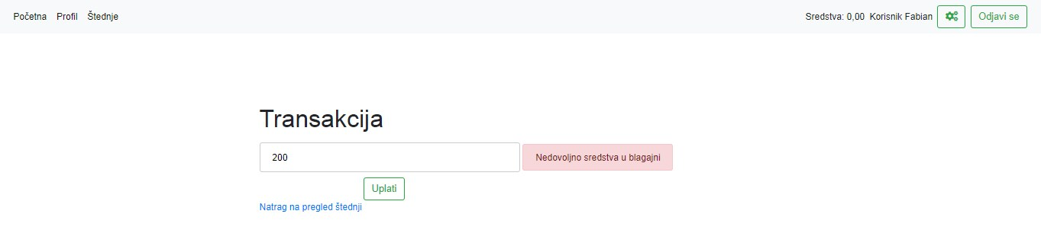
Slika 7.4.17. Prikaz ispisa greške zbog nedovoljnih sredstava blagajne

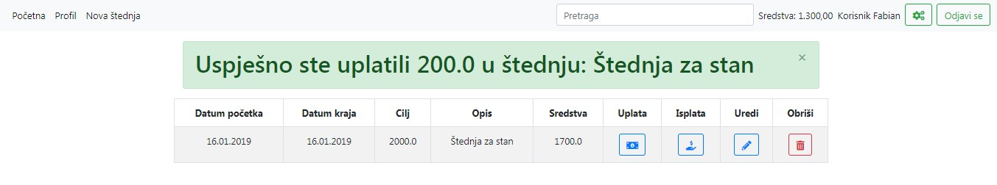
Slika 7.4.18. Prikaz uspješne uplate u štednju

Upute za instalaciju

U ovom poglavlju potrebno je dati upute za instalaciju ostvarenog prototipa.

Korisničke upute

Korisničke upute ovisit će o količini implementirane funkcionalnosti. Očekuje se da upute budu na oko pet A4 stranica koje će dati potpuni opis funkcionalnosti sustava sa stajališta krajnjeg korisnika.
Koristeći bilo koji web preglednik korisnik može pristupiti web aplikaciji. Na početnoj stranicu ima sljedeće 2 mogućnosti: može se registrirati ili ukoliko već ima korisnički račun može se prijaviti.
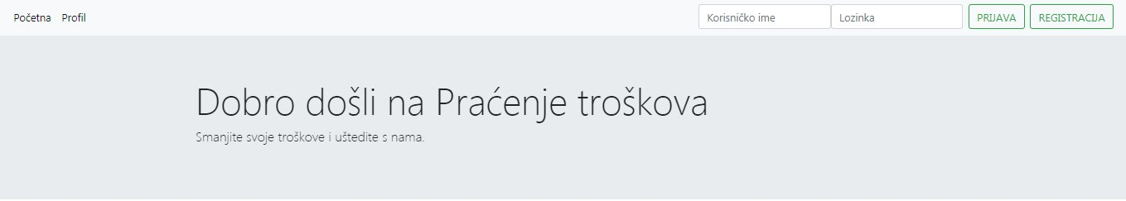
Slika 7.6.1. Prikaz sučelja za prijavu

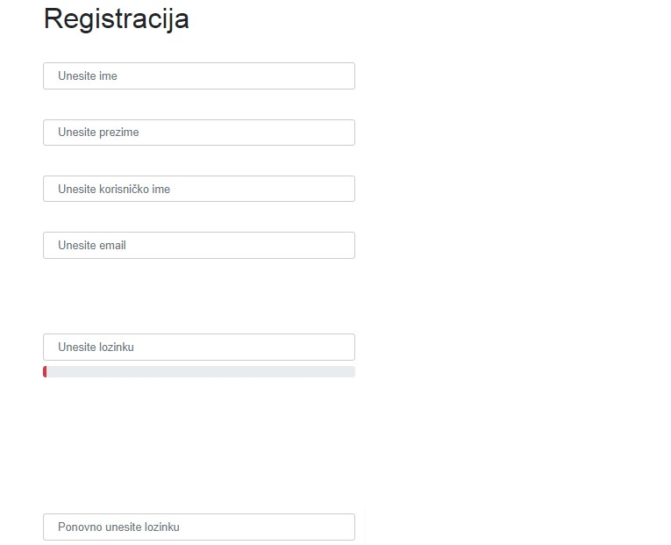
Slika 7.6.2. Prikaz sučelja za registraciju

Ukoliko korisnik posjeduje korisnički račun prijavi vrši tako da u polje „Korisničko ime“ unosi ime svog korisničkog računa dok u polje „Lozinka“ unosi lozinku svog računa te zatim pritišće na gumb „Prijava“.

Ako korisnik nema vlastiti korisnički račun, tada pritiskom na gumb „Registracija“ može stvoriti jedan. Zatim se otvara nova stranica (Slika 7.6.2.) na kojoj korisnik u određena polja, u kojima su označeni traženi podaci, unosi podatke.
Napomena: Za uspješnu registraciju sva polja moraju biti popunjena i korisnik mora unijeti istu lozinku u oba polja!
Nakon unosa svih potrebnih podataka korisnik pritišće na gumb „Stvori“ kako bi stvorio korisnički račun. Korisnik dobiva potvrdu poruku prilikom uspješnog stvaranja korisničkog računa, ili poruku greške ukoliko je došlo do pogreške.

Ukoliko je korisnički račun uspješno stvoren poslužitelj šalje verifikacijskih mail na korisnikovu adresu el. pošte. Korisnik zatim pritišće na poveznicu u verifikacijskom mail-u čime se dovršava stvaranje novog korisničkog računa.
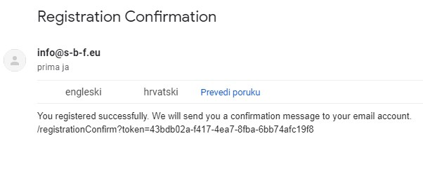
Slika 7.6.3. Potvrda o verifikaciji adrese el. pošte

Nakon što se korisnik prijavi ili stvori novi korisnički račun (i zatim se prijavi) otvara mu se početna stranica („Prijavljen korisnik“) web aplikacije (Slika 7.6.4.). U gornjem desnom dijelu stranice korisnik vidi iznos raspoloživih sredstva te svoje korisničko ime.
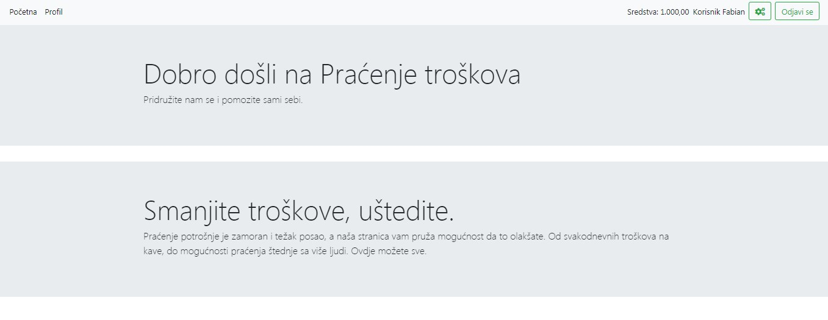
Slika 7.6.4. Prikaz početne stranice(„Prijavljen korisnik“) nakon prijave

Nadalje, može pritisnuti na gumb „Početna“ čime se vraća na početnu stranicu web aplikacije (Slika 7.6.5.), može pritisnuti na gumb „Profil“ čime mu se otvara stranica njegovog profila (Slika 7.6.6.) na kojemu mu se nude dodatne mogućnosti te prikaz aktualnih štednji.
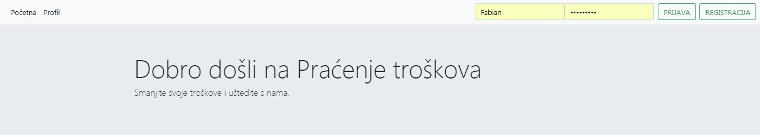
Slika 7.6.5. Prikaz početne stranice web aplikacije

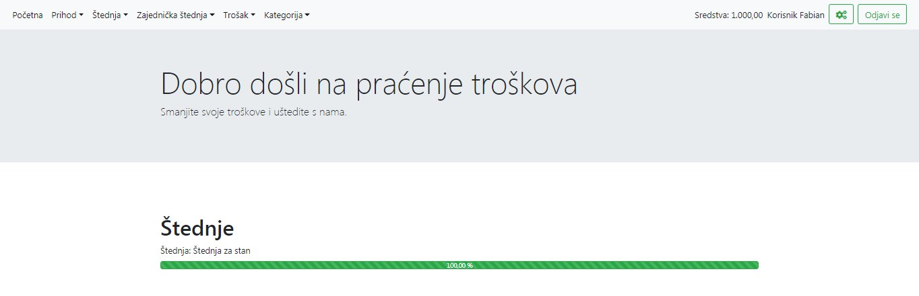
Slika 7.6.6. Prikaz stranice nakon pritiska na gumb „Profil“

U gornjem desnom kutu može pritisnuti na ikonu koja izgleda kao 3 zupčanika (Slika 7.6.7.) čime mu se otvara stranica sa podacima svojeg profila (Slika 7.6.8.) i nudi mu se mogućnost izmjene tih podataka te izmjene lozinke pritiskom na gumb „Promijeni lozinku“ čime se otvara stranica za izmjenu lozinke (Slika 7.6.9.). 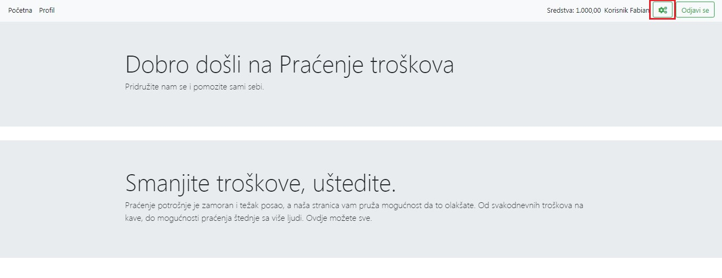
Slika 7.6.6. Prikaz stranice nakon pritiska na gumb „Profil“
Slika 7.6.6. Prikaz stranice nakon pritiska na gumb „Profil“
Slika 7.6.7. Gumb „Podaci o profilu“ (označen crvenim)

Slika 7.6.8. Prikaz podataka o profilu i gumba „Promijeni lozinku“

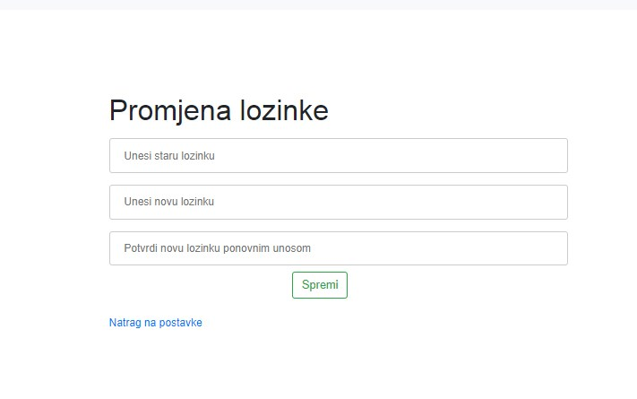
Slika 7.6.9. Prikaz stranice za promjenu lozinke

Korisnik se može odjaviti pritiskom na gumb „Odjavi se“ čime ga se vraća na početnu stranicu web aplikacije i obavještava o uspješnoj odjavi.
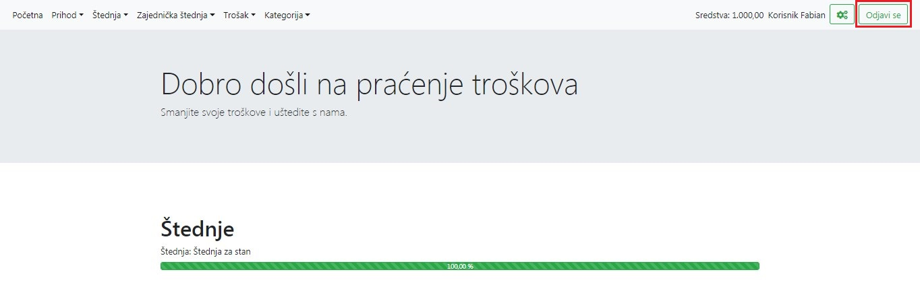

Slika 7.6.10. Gumb „Odjavi se“ (označen crvenim)

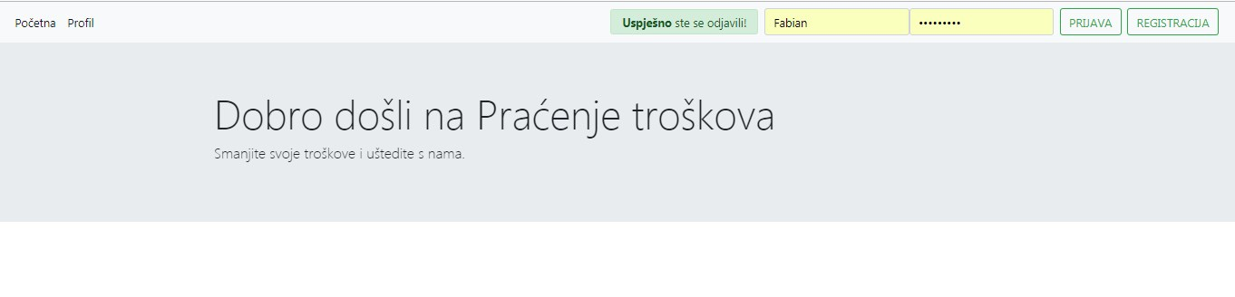
Slika 7.6.11. Početna stranica web aplikacije nakon uspješne odjave

Zaključak i budući rad

Projekt je analiziran i osnovno rješenje je zamišljeno. Definirane su karakteristike, zahtjevi i procesi sustava te sada slijedi implementacija istoga!

Popis literature

Popisati sve reference i literaturu koja je pomogla pri ostvarivanju projekta.

- Oblikovanje programske potpore, FER ZEMRIS, http://www.fer.hr/predmet/opp
- Oblikovanje programske potpore, FER ZEMRIS, http://www.zemris.fer.hr/predmeti/opp
- I. Sommerville, „Software engineering“, 8th ed, Addison Wesley, 2007.
- T.C.Lethbridge, R.Langaniere, „Object-Oriented Software Engineering“, 2nd ed. McGraw-Hill, 2005.
- UML 2 Class Diagram Guidelines, http://www.agilemodeling.com/style/classDiagram.htm
- Domain Class Diagram Modeling Standards and Guidelines, http://www.bced.gov.bc.ca/imb/downloads/classdiagramstandards.pdf
- Astah Community, http://astah.net/editions/community/
- Git installation https://git-scm.com/book/en/v2/Getting-Started-Installing-Git
- Spring tutorial https://www.tutorialspoint.com/spring/
- Spring tutorial https://www.youtube.com/watch?v=msXL2oDexqw
- Maven tutorial https://www.tutorialspoint.com/maven/

Dodatak A: Indeks (slika, dijagrama, tablica, ispisa kôda)
Slika 2.1 Praćenje troškova
Slika 4.1.1. Dijagram obrazaca uporabe korisnika
Slika 4.1.2. Sekvencijski dijagram za UC1
Slika 4.1.3. Sekvencijski dijagram za UC2
Slika 4.1.4. Sekvencijski dijagram za UC3
Slika 4.1.5. Sekvencijski dijagram za UC4
Slika 4.1.6. Sekvencijski dijagram za UC5
Slika 4.1.7. Sekvencijski dijagram za UC6
Slika 4.1.8. Sekvencijski dijagram za UC7
Slika 4.1.9. Sekvencijski dijagram za UC8
Slika 4.1.10. Sekvencijski dijagram za UC9
Slika 4.1.11. Sekvencijski dijagram za UC10
Slika 4.1.12. Sekvencijski dijagram za UC11
Slika 4.1.13. Sekvencijski dijagram za UC12
Slika 4.1.14. Sekvencijski dijagram za UC13
Slika 4.1.15. Sekvencijski dijagram za UC14
Slika 4.1.16. Sekvencijski dijagram za UC15
Slika 4.1.17. Sekvencijski dijagram za UC16
Slika 4.1.18. Sekvencijski dijagram za UC17
Slika 4.1.19. Sekvencijski dijagram za UC18
Slika 4.1.20. Sekvencijski dijagram za UC19
Slika 4.1.21. Sekvencijski dijagram za UC20
Slika 4.1.22. Sekvencijski dijagram za UC21
Slika 4.1.23. Sekvencijski dijagram za UC22
Slika 4.1.24. Sekvencijski dijagram za UC23
Slika 4.1.25. Sekvencijski dijagram za UC24
Slika 6.1. Simboličan prikaz elemenata arhitekture
Slika 6.1.1. ER model baze podataka
Slika 6.2.1. Razredi paketa pogledi
Slika 6.2.2. Razredi paketa entiteti
Slika 6.2.3. Dijagram razreda
Slika 6.2.4. Razredi paketa repozitoriji
Slika 6.3.1. Dijagram objekata u sustavu
Slika IV.1. Graf frekvencije rada po danu u mjesecu

Dodatak B: Dnevnik sastajanja
$5.10.2018
Uvodni sastanak. Upoznavanje, predlaganje teme za projekt.

#10.10.2019
Sastanak s asistenticom

$11.10.2018
Okvirna raspodjela poslova.

#17.10
Sastanak s asistenticom

$20.10.2018
Detaljnije definiranje sustava (zahtjeva i arhitekture)

#7.11.2018
Sastanak s asistenticom

Dodatak C: Prikaz aktivnosti grupe
Popis aktivnosti
Popis aktivnosti | Niko  Palić | Fabian  Leskovec | Dominik  Marjanović | Leo  Miloš | Karlo  Jagar | Branimir  Pehar
Upravljanje projektom | 100% | 0 | 0 | 0 | 0 | 0
Opis projektnog zadatka | 100% | 0 | 0 | 0 | 0 | 0
Rječnik pojmova | 0 | 100% | 0 | 0 | 0 | 0
Opis funkcionalnih zahtjeva | 20% | 20% | 0 | 0 | 60% | 0
Opis ostalih zahtjeva | 100% | 0 | 0 | 0 | 0 | 0
Arhitektura i dizajn sustava | 25% | 25% | 25% | 25% | 0 | 0
Svrha, opći prioriteti i skica sustava | 30% | 30% | 0 | 0 | 20% | 20%
Dijagram objekata |  |  | 10% | 10% | 80%
Dijagram razreda s opisom | 0 | 0 | 70% | 30% | 0 | 0
Ostali UML dijagrami
Implementacija i korisničko sučelje
Dijagram razmještaja
Korištene tehnologije i alati | 0 | 100% | 0 | 0 | 0 | 0
Isječak programskog kôda
Ispitivanje programskog rješenja
Upute za instalaciju
Korisničke upute
Plan rada | 100% | 0 | 0 | 0 | 0 | 0
Pregled rada i stanje ostvarenja | 100% | 0 | 0 | 0 | 0 | 0
Zaključak i budući rad | 100% | 0 | 0 | 0 | 0 | 0
Popis literature | 0 | 0 | 0 | 0 | 50% | 50%
Dodaci | 20% | 0 | 0 | 0 | 30% | 50%
Indeks | 100% | 0 | 0 | 0 | 0 | 0
Dnevnik sastajanja | 100% | 0 | 0 | 0 | 0 | 0

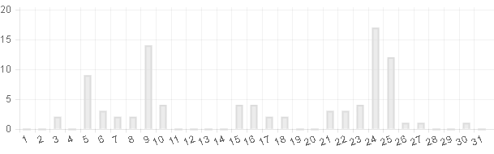
Slika IV.1 Graf frekvencije rada po danu u mjesecu

Dodatak D: Plan rada / Pregled rada i stanje ostvarenja

Do sada je napravljena većina dokumentacije pa time je i definiran sustav, njegovi zahtjevi i arhitektura. Plan je u drugoj reviziji nadopuniti dokumentaciju dodatnim dijagramima i razviti program sukladno dokumentaciji!

